长葛市教育体育局市一高新建综合楼配套课桌凳等教学设备采购项目
（不见面开标）

招 标 文 件

采购编号：长招采公字【2025】002号
采购单位：长葛市教育体育局
集中采购机构：长葛市公共资源交易中心

二〇二五年二月

目 录

第一章 投标邀请
第二章 项目需求
第三章 投标人须知前附表
第四章 投标人须知
一、概念释义
二、招标文件说明
三、投标文件的编制
四、投标文件的递交
五、开标和评标
六、定标和授予合同
第五章 政府采购政策功能
第六章 资格审查与评标
第七章 合同条款及格式
第八章 投标文件有关格式

- 投标邀请

长葛市公共资源交易中心受长葛市教育体育局的委托，就长葛市教育体育局市一高新建综合楼配套课桌凳等教学设备采购项目（不见面开标）进行公开招标，欢迎合格的投标人参加。
一、项目基本情况
1.1项目名称：长葛市教育体育局市一高新建综合楼配套课桌凳等教学设备采购项目（不见面开标）
1.2项目编号：长招采公字【2025】002号
1.3项目内容：长葛市教育体育局市一高新建综合楼配套课桌凳等教学设备采购项目。具体采购需求详见第二章采购需求。
1.4 标包划分：本项目划分为一个标包。
1.5采购预算（最高限价）：4500000.00元。
1.6交付（服务、完工）时间：合同签订后30日历天
1.7 交付（服务、完工）地点：长葛市第一高级中学校园内。
1.8资金来源：财政资金
1.9分包：不允许
二、需要落实的政府采购政策
本项目落实节能环保、中小微型企业扶持、支持监狱企业发展、残疾人福利性单位扶持等相关政府采购政策。
三、投标人资格要求
3.1符合《中华人民共和国政府采购法》第二十二条之规定。
3.2本项目特定资格要求：无。
3.3未被列入“信用中国”网站(www.creditchina.gov.cn)失信被执行人、重大税收违法案件当事人名单；“中国政府采购网”(www.ccgp.gov.cn)网站的政府采购严重违法失信行为记录名单的投标人；“中国社会组织公共服务平台”网站（www.chinanpo.gov.cn）严重违法失信名单的投标人。
注：1、投标人在投标时，提供《长葛市政府采购投标人信用承诺函》（详见招标文件第八章3.5格式），无需再提交上述证明材料。
2、采购人有权在签订合同前要求中标投标人提供相关证明材料以核实中标投标人承诺事项的真实性。
3、投标人对信用承诺内容的真实性、合法性、有效性负责。如作出虚假信用承诺，视同为“提供虚假材料谋取中标”的违法行为。
4、河南省市场主体可通过“信用中国（河南）”网站、河南政务服务网、“豫事办”APP等渠道免费出具专项信用报告。
3.4单位负责人为同一人或者存在直接控股、管理关系的不同投标人，不得参加同一合同项下的政府采购活动。为采购项目提供整体设计、规范编制或者项目管理、监理、检测等服务的投标人，不得再参加该采购项目的其他采购活动。
3.5本项目接受联合体投标。
3.6本项目非专门面向中小企业采购。
四、招标文件的获取
1.时间：2025年2月9日至2025年3月3日，每天上午00:00至12:00，下午12:00至23：59（北京时间，法定节假日除外）
2.地点：登录《全国公共资源交易平台（河南省·许昌市）》（http://117.159.53.11:60632/）
3.方式：投标人使用CA数字证书或移动数字证书登录《全国公共资源交易平台（河南省·许昌市）》（http://117.159.53.11:60632/）的“投标人”登录入口免费获取本项目采购文件，投标人未按规定时间在网上下载招标文件的，其投标将被拒绝。
4.售价：0元。
五、投标截止时间及地点
1.时间：2025年3月3日9时30分（北京时间）。
2.地点：本项目为全流程电子化交易项目，投标人通过许昌公共资源交易系统下载“新点投标文件制作软件（河南省版）”的最新版本制作并上传加密电子投标文件（后缀格式为.XCSTF）。加密电子投标文件须在投标截止时间前通过《全国公共资源交易平台（河南省·许昌市）》电子交易平台加密上传。逾期上传或者未上传指定地点的电子投标文件，采购人将不予受理。
六、开标时间及地点
1.时间：2025年3月3日9时30分（北京时间）。
2.地点：长葛市公共资源交易中心开标二室（长葛市葛天大道东段商务区6#楼
4楼409室），本项目采用“远程不见面”开标方式，远程开标大厅网址为（http://117.159.53.11:60632/BidOpening），投标人无需到现场参加开标会议。投标人应当在投标截止时间前，登录远程开标大厅，在线准时参加开标活动并进行投标文件解密等，逾期解密或超时解密将被拒绝，流程详见新交易平台使用手册。
七、发布公告的媒介
本次招标公告同时在《河南省政府采购网》、《全国公共资源交易平台（河南省•
许昌市）》、《长葛市人民政府门户网站》发布。
八、公告期限
自本公告发布之日起5个工作日。
九、联系方式
招 标 人：长葛市教育体育局
联 系 人：石女士
联系电话：0374-6110218
地址：长葛市葛天大道商务区10号楼
集中采购机构：长葛市公共资源交易中心
联系人：政府采购交易股
地址：长葛市葛天大道东段商务区6#楼4楼
联系电话：0374-6189379
监督单位：长葛市财政局
联系人：政府采购服务中心
联系电话：0374-6189720
地址：长葛市葛天大道1号楼财政局308室
温馨提示：本项目为全流程电子化交易项目，请注意以下事项。
1.投标人参加本项目投标，需提前自行联系 CA 服务机构办理数字认证证书并进行电子签章。
2.招标文件下载、投标文件制作、提交、远程不见面开标（电子投标文件的解密）环节，投标人须使用同一个 CA 数字证书（证书须在有效期内并可正常使用）。
3.电子投标文件的制作
3.1 投标人登录《全国公共资源交易平台（河南省·许昌市）》
（http://117.159.53.11:60632/）下载“新点投标文件制作软件（河南省版）”（在“投标人”登录页面右下方“投标文件制作工具下载”）制作电子投标文件。
3.2 投标人对同一项目多个标段进行投标的，应分别下载所投标段的招标文件，按标段制作投标文件。一个标段对应生成 2 份电子投标文件（后缀格式为.XCSTF 和.nXCSTF），其中后缀格式为“.XCSTF”的加密电子投标文件用于上传至交易系统中投标，后缀格式为“.nXCSTF”的不加密电子投标文件用于查看投标文件内容或导出 PDF 格式投标文件。
4.加密电子投标文件的提交
4.1 投标人对同一项目多个标段进行投标的，加密电子投标文件应按标段分别提交。
4.2 加密电子投标文件成功提交后，可登录《全国公共资源交易平台（河南省·许昌市）》（http://117.159.53.11:60632/）许昌市公共资源电子交易系统，在上传电子投标文件的页面进行模拟解密，以验证是否能够成功解密。
5.远程不见面开标（电子响应文件的解密）
5.1 本项目采用远程“不见面”开标方式，投标前请详细阅读《全国公共资源交易平台（河南省·许昌市）》（http://117.159.53.11:60632/）“服务指南”——“办事指南”栏目下《新交易平台使用手册》中的相关内容。
5.2 投标人应按《新交易平台使用手册》提前设置好浏览器，并于开标时间前登录本项目网上开标大厅，按照规定的开标时间准时参加网上开标。
5.3 根据开标大厅界面右侧“公告栏”中的系统提示，投标人应在“标书解密”环节完成解密操作（自代理机构点击“开启投标解密”按钮后投标人解密，系统初设解密时间为 30 分钟，投标人应在 30 分钟内完成解密。如因网络、系统原因未完成解密的，招标人（代理机构）报经相关监督管理部门同意后可适当延长解密时间）。投标人未解密或因投标人原因解密失败的，其投标文件将被退回。
5.4 在开标结束环节，投标人应在《开标情况记录表》上进行电子签章。投标人未签章的，视同认可开标结果。
5.5 投标人对开标过程和开标记录如有异议，可在本项目开标大厅界面右下方“发起异议”中在线提出异议。
6.评标依据
6.1 全流程电子化交易（不见面开标）项目，评标委员会以成功上传、解密的电子投标文件为依据评审。
6.2 评标期间，投标人应保持通讯手机畅通。评标委员会如要求投标人作出澄清、说明或者补正等，投标人应在评标委员会要求的评标期间合理的时间内通过《全国公共资源交易平台 （河南省·许昌市）》——“许昌市公共资源电子交易系统”提供（操作流程详见“服务指南 －办事指南－新交易平台使用手册－交易乙方（投标人、投标人等）操作手册”）。
6.3 投标人提供的书面说明或相关证明材料应加盖公章，或者由法定代表人或其授权的代表签字。
7.相关事项
7.1 为使更多投标人能参加投标，本项目招标文件公告期限届满后仍允许下载招标文件参加投标，但为提高采购效率，在公告期限届满之后下载招标文件的，对招标文件的质疑期限从公告期限届满之日起计算；在公告期限届满之前下载招标文件的，对招标文件的质疑期限从下载之日起计算。
7.2《全国公共资源交易平台（河南省·许昌市）》（http://117.159.53.11:60632/）采购公告栏提供的招标文件仅供浏览。投标人下载招标文件应使用 CA 数字证书从《全国公共资源交易平台（河南省·许昌市）》（http://117.159.53.11:60632/）的“投标人”入口登录后获取。

第二章 采购需求
长葛市教育体育局市一高新建综合楼配套课桌凳等教学设备采购项目
规格及参数
序号 | 名称 | 具体参数及要求 | 单位 | 数量 | 备注及参考图片 | 招标标的对应的中小企业划分标准所属行业
1 | 多功能智慧讲桌 | 尺寸：1000*600*1000mm士10mm  1、钢木结合设计，桌体采用1.0-1.2mm厚优质钢板制作，桌面采用E1级环保板。  2、采用一体化设计外观，桌面平整，边缘光滑，无棱角处理，保护师生安全。  3、抽屉采用优质滑轨承重能力强，不易变形。  4、优质五金配件及防盗锁具，经久耐用，安全便捷。 | 张 | 40 | 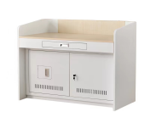 | 工业
2 | 单人双斗课桌凳 | 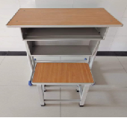  1、课桌规格： 600mm（长）×450mm（宽）×800mm士10mm（高度分年级确定）。  2、桌面规格：600mm×450mm×20mm士10mm，材质为实木板材。底部托撑加固。  3、桌斗：双层桌斗，分别高度为≥170mm，材质为≥0.8mm优质钢板，屉箱边沿为沿卷边加强处理。  4、桌架：立腿为≥50mm×25mm×1.2mm椭圆钢管，设计坚固美观，接地部分采用蓝色工程塑料脚套，根据教室地坪平稳无晃动。左右立腿之间脚踏板，厚度≥10mm，带有倾斜坡度，方便学生双脚置放，提高学习舒适度。侧面设有书包挂钩,整体协调，美观大方。  5、凳子规格：320㎜（长）×220㎜（宽）×450mm士10mm（高度分年级确定）。  6、凳面尺寸：320*220*20mm士10mm，材质为实木板材。凳面人性化设计，安全、舒适并坚固，底部有与凳面配套的钢板封闭加固，为更好地固定凳面，要求预埋螺丝，进行固定，凳面钉子隐藏式处理，无钉子凸起。  7、凳架：立腿尺寸：≥50mm×25mm×1.2mm，管材牢固在底管上方焊接，底管为椭圆钢管，接地部分采用蓝色工程塑料脚套，根据教室地坪平稳无晃动。整体协调，美观大方。  工艺要求：所有焊接点应完全焊接，焊接牢固，外表平整光滑，不得有毛刺、焊瘤、焊穿和裂缝现象，表面经喷砂抛丸去油除锈，酸洗、磷化处理后静电喷涂。整体做工精细，材料、漆膜理化性能、力学性能、安全、卫生、环保要求符合国家相关标准。 | 套 | 2600 |  | 工业
3 | 会议桌 | 1、尺寸：会议桌6000*1500*760mm士10mm、配套边桌1200*400*760mm士10mm；  2、采用优质板材，具有防污、无菌、硬度高、防腐蚀、表面光滑，抗冲击性强等特点。  3、封边：采用同色封边条，色泽均匀一致， 耐污、耐磨。热熔胶经自动调温热压机使板材粘连无丝无缝，能长期不变形、不开裂。 | 米 | 16 | 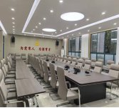 | 工业
4 | 会议椅 | 1、座椅规格：座面高度≥45cm；靠背高度≤100cm；扶手高度≤70cm；  2、钢质弓形椅架，壁厚≥2.2mm，座垫支撑采用横向双支撑，整体承重≥350kg。 3、背、座均为PU皮面料，经多道工序处理，耐磨性强、透气性好。椅座填充高密度一体成型泡棉。  4、靠背、坐垫、扶手依据人体力学、人体工程学概念而设计。座垫表面特独曲线结构。座椅外形美观，坐感舒适。 | 张 | 65 | 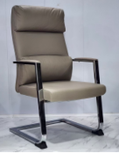 | 工业
5 | 报告厅主席台桌椅 | 主席台桌子整体尺寸：2000*600*760mm士10mm，可由多张桌子拼接  1、贴面材料:采用胡桃木色木饰面，厚度为≥0.5mm；  2、基材:高密度环保板  3、油漆：优质水性油漆，漆面平整光滑，亮度高；主席椅（1桌配2椅）：  4.座椅面料：采用优质环保皮，皮面光泽度好，透气强，柔软且富有韧性，厚度适中，具有冬暖夏凉的效果，且手感良好；  5.木架及扶手：实木材质，经防潮、防腐、防虫化学处理。采用环保油漆工艺。 | 套 | 4 |   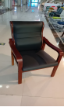 | 工业
6 | 报告厅连排座椅 | - 尺寸：≥750*600*1000mm；中心距≥580mm:座椅整体总高≥1040mm；总深≥750mm(座包打开):扶手宽≥60mm;座内宽≥500mm。写字板打开前端距靠背后端深度≥ 800mm。  2、背/座外板：采用木制成型板，靠背板厚度≥1.5cm，座板厚度≥1.2cm，表面压木皮，经高周波，高压制成，承托力强，抗变形。油漆颜色可选择。  3、背/座内板：环保优质多层实木板,防人体工学曲线弧度,符合人体学原理。  4、背/座海绵：高回弹冷发泡一次性模塑成型，其海绵造型根据人体工程学原理设计，海绵久坐不变形。座包海绵宽度470mm,高度490mm,厚度140mm。  5、框架：采用（1.0mm厚）优质钢板，经模具冲压焊接组合成型，铁框+夹板结构，承托力更强，不易变形断裂，更坚固耐用。  6、站脚：采用优质铝合金材质，经模具压铸成型，表面经抛光处理。  7、布料：采用优质耐磨麻绒面料，软硬适中，手感舒适，长时间使用无断裂、不起球、不褪色。 8、内藏式写字板机构：为保证写字板的受力强度，支架选用优质圆钢为支臂，固定底座需为高强度尼龙注塑件，写字板采用优质环保密度板，外贴防火饰面板，四周PVC材质封边处理，厚度≥18mm。写字板尺寸为≥27cm*22cm方形两角弧形处理，最大化利用写字面积，为防止写字板出现松动及产生噪音，固定写字板采用双向阻尼处理。 | 位 | 260 | 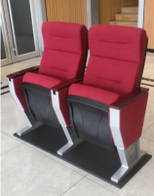 | 工业
7 | 文件柜 | 1、规格：1800×900×350mm士10mm（高、宽、厚）  2、材质：≥ 0.5mm优质钢板。  3、结构：上部为玻璃对开门，中部为两个抽屉，下部为对开铁门，下底设置有调整脚。  4、其他：配套五金件均为优质材料，卡扣式三节滑轨,抽拉流畅；三级管理锁具，柜门锁杆为联动结构，手感顺滑，外型美观。 | 个 | 150 | 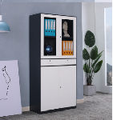 | 工业
8 | 办公桌 | 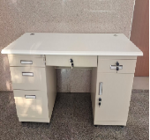  - 办公桌尺寸为1400*600*760mm士10mm，整体颜色柔和。 2、桌子板材：采用优质钢板，厚度不小于0.6mm，防锈处理，采用磷化处理技术。静电喷涂。  3、钢结构采用钢板折弯加强，全桌支撑。采用优质五金件、铰链、滑轨。  4、桌面采用厚度≥20mm，桌面采用鸭嘴封边式封边，具有防污、防酸、防碱、防火等功能。设置电脑连接线孔。 5、前后轮使用轴承，平滑顺畅，坚固耐用。任何状态下抽屉均不会自动倾出，确保使用安全。滑轨需螺丝和壁挂双重固定（每滑轨至少2个螺丝固定）。 6、两侧抽屉、拉门及中置文件抽安装锁具。 | 张 | 150 |  | 工业
9 | 办公椅 | 1、座椅规格：座面高度≥45cm；靠背高度≤100cm；扶手高度≤70cm；扶手内间距≤50cm。 2、座垫支撑采用横向双支撑，整体承重≥350kg。 3、背、座均为PU黑色皮面料，经多道工序处理，耐磨性强、透气性好。椅座填充高密度一体成型泡棉。靠背、座垫内置≥12mm多层木板热压成型。  4、靠背、坐垫、扶手依据人体力学、人体工程学概念而设计。座垫表面特独曲线结构。座椅外形美观，坐感舒适。 | 把 | 150 | 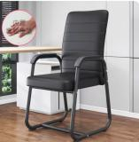 | 工业
10 | 阅览桌 | 1、尺寸：1600*800*760mm士10mm  2、材质：实木，符合环保标准。  3、封边：采用优质PVC封边，表面光滑，防水性好。 | 张 | 100 | 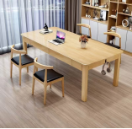 | 工业
11 | 阅览椅 | 1.面料：采用优质环保PU皮座面，皮面光泽度好，透气强，柔软且富有韧性，厚度适中，具有冬暖夏凉的效果，且手感良好；  2.坐垫海绵：采用优质高密度海绵，软硬适中，回弹性能好，不变形。 | 张 | 200 |  | 工业
12 | 办公室3P冷暖两用柜机空调 | 1.能效等级：最低二级能效  2.室内机尺寸：≥500x1760x300mm 室外机尺寸：≥950x700x400mm  3.制冷量：≥7290W 制冷功率：≤2040W  4.制热量：≥9800W 制热功率：≤2860W  5.额定电压：220V，50Hz  6.电加热功率：≦2500W  7.室内机噪音：≦34/42/46dB 室外机噪音:≤56dB  8.循环风量：≥1300m³/h  9.防触电保护类别：I  10.含加长冷凝管、室外机空调架、空开空调插座及其他材料  所投产品须提供国家确定的认证机构出具的、处于有效期之内的CCC产品认证证书及节能产品认证证书扫描件或图片。 | 套 | 50 | 各教师办公室配备，办公室面积:≥25平方 | 工业
13 | 打印复印一体机 | - A4 黑白激光，打印复印一体机。  2、内存容量：≧32MB  3、处理器：≧800MHz  4、功能：打印自动双面、复印、扫描、适配文印管理系统  5、复印功能：身份证复印、多页合一复印、手动双面复印、逐份复印。  6、扫描：平板+ADF（50页）  7、扫描输出功能：扫描到PC、邮件、FTP、U盘  8、纸盒输入：自动纸盒：250页；手动进纸器：1页  9、接口：高速 USB 2.0 ; 有线网络：IEEE 802.3 10/100Base-Tx  10、打印语言：PCL5e、PCL6、PS、PDF  11、鼓粉分离、鼓组件：25000页 粉盒：6000页  所投产品须提供国家确定的认证机构出具的、处于有效期之内的CCC产品认证证书及节能产品认证证书扫描件或图片。 | 台 | 70 |  | 工业
14 | 打印复印一体机 | 1、A3 彩色激光数码复印机  - 显示屏：≧7英寸彩色触摸屏  - 内存：≧1GB  - 供纸容量标配：500页（纸盘1）+50页（旁路纸盘）  - 最大500张(标准单纸盒)  - 复印分辨率 600×600dpi  - 打印分辩率标准：1200 ×1200dpi；  - 扫描速度：黑白：30张/分钟（单次双面扫描时，黑白：60张/分钟。  - 首印时间 ：6.5秒  - 双面器标配  - 自动双面输稿器标配；容量80张（双扫描头，一次进稿双面读取）  - 网络功能：支持有线网络打印；支持网络彩色扫描  - 数码复印功能：A3幅面﹑复印、双面网络打印、网络彩色扫描、标配80张容量自动双面送稿器、内存1GB，200页纸盒+100张手送，小册子复印、多页合并、USB2.0界面，标配Wifi，前置U盘打印；EA环保碳粉，无废粉。  所投产品须提供国家确定的认证机构出具的、处于有效期之内的CCC产品认证证书及节能产品认证证书扫描件或图片。 | 台 | 6 |  | 工业
15 | 打印复印一体机 | A4 彩色激光打印复印一体机  1、速度：≧20ppm(A4) 21ppm(LTR)；双面打印速度：≧A4/LTR:6mmp  2、分辨率：600×600dpi  3、内存容量：≧512MB  4、处理器：≧833MHz  5、首页打印时间：黑白：10s；彩色：12s  - 功能：彩色打印自动双面、复印、扫描  - 扫描输出功能：PC/Email/FTP  9、纸盒输入：标配纸盒：250页；手动进纸盒：1页  10、接口：USB2.0,10/100Base-Tx  11、鼓粉一体；随机硒鼓：黑色：1500页；彩色：1000页/单个颜色  所投产品须提供国家确定的认证机构出具的、处于有效期之内的CCC产品认证证书及节能产品认证证书扫描件或图片。 | 台 | 15 |  | 工业
16 | 风管机空调 | 1、制冷量：≧ 12.0kW(具体以型号为准)  2、制热量 ：≧13.5kW(含电辅热)  3、能效：一级能效  4、循环风量：≧1,500㎡/h  5、内机噪音：≦50 dB(低速运行下更低)  6、外机噪音：≦60 dB  7、适用范围：50-80㎡适用面积(根据层高、密封性调整。  8、含加长冷凝管、室外机空调架、空开空调插座及其他材料  所投产品须提供国家确定的认证机构出具的、处于有效期之内的CCC产品认证证书及节能产品认证证书扫描件或图片。 | 套 | 40 | 教室顶装，教室面积:约80平方 | 工业
17 | 物理学科教室 | 整套设备清单，详见附表一 | 套 | 2
18 | 化学学科教室 | 整套设备清单，详见附表二 | 套 | 2
19 | 生物学科教室 | 整套设备清单，详见附表三 | 套 | 2
20 | 室内全彩LED显示屏 | 整套设备清单，详见附表四 | 平方米 | 48 |  | 工业

附表一：

高中物理学科教室每套装备清单
序号 | 设备名称 | 规格要求 | 单位 | 数量 | 参考图片 | 招标标的对应的中小企业划分标准所属行业
1 | 教师演示台 | - 尺寸：≧2400*600*850㎜。  2、台面：采用厚度12.7mm厚的实芯理化板制成，四周加厚处理，四角圆角,四边磨边处理。 结构：演示台设有储物柜，中间为演示台，设置电源主控系统、（主机、显示器）的位置预留。  3、桌体：采用1.0mm优质钢板，焊接打磨处理，表面经耐酸碱烤漆处理，表面硬度附着力、耐腐蚀性符合国家标准。  4、滑轨：三节重型滚珠滑轨，承重性强，滑动性能良好，无噪音，开合十万次不变形。  5、拉手：采用不锈钢拉手，造型独特美观。  6、脚垫：采用柜体内置可调脚垫，保证桌面平整，防水防潮，延长设备使用寿命。 | 张 | 1 | 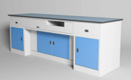 | 工业
2 | 教师椅 | - 面料：椅面、靠背选用优质网布面料，透气性强、无异味。背垫、座垫采用高密度发泡成型棉，回弹性好、不易变形，不老化，依人体坐姿特别设计，符合人体工学。  2、艺术造型扶手，优质圆五星脚配活动脚轮，气压调节座位高度。 | 把 | 1 | 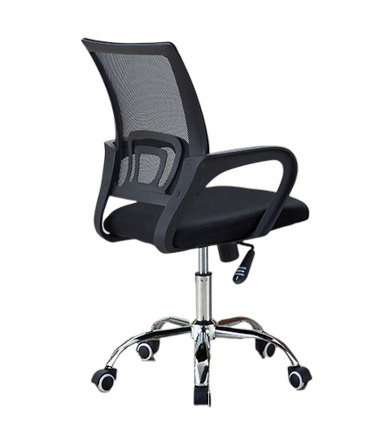 | 工业
3 | 学生实验台 | - 整体尺寸：≧1200*600*780mm；  2、台面：一体化台面，台面采用12.7mm厚双面膜实芯理化板，耐腐蚀耐有机溶剂。  3、桌身结构：新型极简碳钢工字结构，桌架整体装配后各个方向无晃动。学生位镂空式设计，符合人体工程学设计理念，整体美观大方。  4、按压弹起式电源盒开关，操作简单，整体协调美观。 | 张 | 24 | 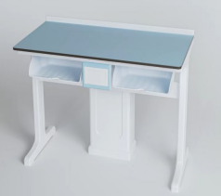 | 工业
4 | 学生凳 | 1、规格：≧30cm×3cm； 2、凳脚材质：4个凳脚采用无缝钢管模具一次成型。全圆满焊接完成，结构牢固，经高温粉体烤漆处理，长时间使用也不会产生表面烤漆剥落现象。 螺旋升降式，升降距离为0-50mm，最高离地距离为500mm。 3、凳面材质：采用厚度6mm聚级注塑，表面防滑不发光。凳面底部采用不锈钢螺丝与托盘固定。 4、脚垫材质：采用PP加耐磨纤维质塑料，实心倒勾式一体射出成型 。凳面与凳脚留有一定的空间便于凳子挂在挂凳扣上，方便教室的打扫。 | 把 | 48 | 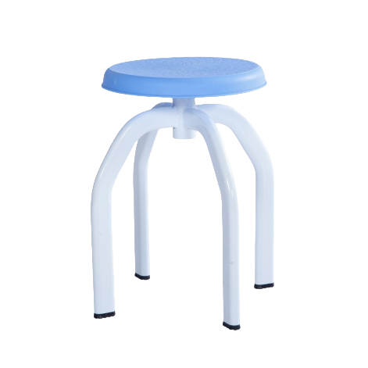 | 工业
5 | 仪器柜 | 1、尺寸不小于1000×500×2000mm，整体采用环保型一次性注塑成型，层板采用≥2.5mm厚双面环保型PP塑料，内设加强筋。  产品不变形，不扭曲，达到可重复拆装使用。  2、上部为玻璃对开门，带锁、内嵌式塑料扣手，高强度耐磨，防水、永不生锈，内设活动隔板2块。 3、下部为对开门，带锁、内嵌式扣手，高强度耐磨，防水、永不生锈，内设活动隔板1块。重要部位加厚处理，从而使产品更牢固，结实耐用。 | 个 | 5 | 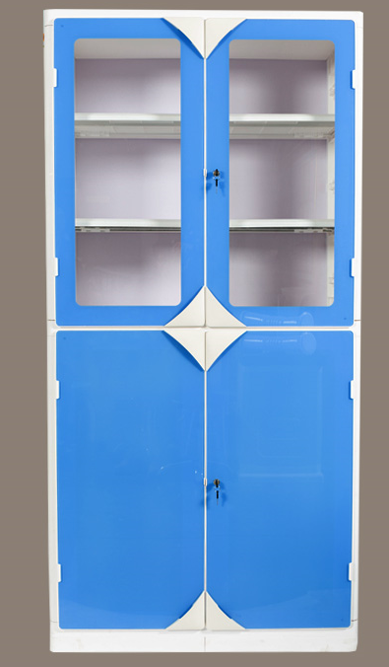 | 工业
6 | 空调 | 立式2匹，能效等级：二级能效  室内机尺寸：≥350*1785*355mm  室外机尺寸：≥800*580*280mm  制冷量：≥5120W 制冷功率：≦1250W  制热量：≥7300W 制热功率：≦1900W  额定电压：≥220V  电加热功率：≦2200W  室内机噪音：≤22/38/40dB 室外机噪音:≤43/54dB  防触电保护类别：I  所投产品须提供国家确定的认证机构出具的、处于有效期之内的CCC产品认证证书及节能产品认证证书扫描件或图片。 | 台 | 3 |  | 工业
7 | 窗帘 | 遮光高清喷绘卷帘，尺寸：230*230cm | 幅 | 5 |  | 工业
8 | 灭火毯 | 玻璃纤维材质，≥1500mm×1500mm。 | 套 | 6 |  | 工业
9 | 教师总电源 | - 功能：交流输出:O-24V或30V，每档2V，输出电流≤8A，过载保护。 2、稳压输出：0-24V或0-30V，连续可调，输出电流≤8A，过载保护。 3、直流9V输出：启动一次，输出10±2S，手动复位。 4、直流高压：240/300V输出，电流100mA，过载保护。 5、低压输出：0-24V或30V，叠加式选择电压。总开关控制:220V输入，输出分四组单独控制。 6、加统一控制功能：叠加式选择电压、控制学生低压O-24V输出。 7、220V输出分四组由老师控制所有高压、低压。 | 台 | 1 | 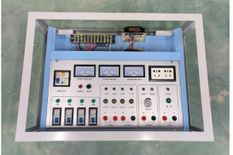 | 工业
10 | 学生电源 | 1、电源箱体采用大型模具成型的高级铝合金表层喷涂高温处理，具有散热功能强大、坚固耐用、豪华大方，装置在学生实验台台面前部；2.电源技术指标：漏电过载保护开关、工作指示灯、保险丝和220V交流电源输出多用豪华插座；一组低压交流电源：0-24V/2A可调电源(短路，过载自动保护、自动复位)由老师统一进行控制；一组直流稳压电源：0-24V/2A连续可调(短路、过载自动保护，自动复位)；电压、电流均电表读出，接线柱输出；学生台设有测试电流表一组0.6-3A两档、测试电压表一组3-15V两档、灵敏电流计，检查范围±300ua。 | 个 | 24 | 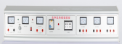 | 工业
11 | 功能柱 | - 功能柱:由底座、立柱、两端装饰条组成。 2、规格：≥长320*宽220*高750mm，采用环保型PP工程塑料注塑成型。 3、底座与立柱镶嵌连接，底座上设有2个螺丝口固定地面。立柱内侧设有六个螺丝固定口，装饰条用于掩盖螺丝口使其更加美观，主要功能是保护学生通风管道及电线电缆作用，配套于学生桌，美观大方。 | 个 | 24 | 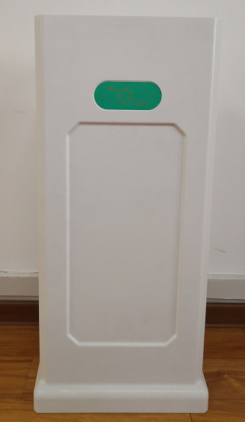
12 | 实验室电路铺设 | 国标铜芯电线，符合国家用电安全标准。（仅限室内） | 项 | 1 |  | 工业
13 | 简易急救箱 | 1.外箱由皮革制造，有提手，印有明显标识，外形尺寸：不小于285×165×175（mm）。  2.内装药品及器械应定位放置，取放方便，必备药品有：药用脱脂棉、纱布、胶布、创可贴、碘酒、医用酒精、高锰酸钾等。  3.必备器械有：剪刀、镊子、医用手套、护目镜等。 | 个 | 1 |  | 工业
14 | 废液、废物回收桶 | 塑料制，25L | 个 | 1 |  | 工业
15 | 温湿度计 | 水银，0℃～200℃。 | 套 | 1 |  | 工业
注：物理学科教室顶部装修及地面工程由学校自备。

附表二：

高中化学学科教室每套装备清单
序号 | 设称 | 规格要求 | 单位 | 数量 | 参考图片 | 招标标的对应的中小企业划分标准所属行业
1 | 教师演示台 | 1、尺寸：≧2400*600*850㎜。 2、台面：采用厚度12.7mm厚的实芯理化板制成，四周加厚处理，四角圆角,四边磨边处理。 结构：演示台设有储物柜，中间为演示台，设置电源主控系统、（主机、显示器）的位置预留。  3、桌体：采用1.0mm优质钢板，焊接打磨处理，表面经耐酸碱烤漆处理，表面硬度附着力、耐腐蚀性符合国家标准。  4、滑轨：三节重型滚珠滑轨，承重性强，滑动性能良好，无噪音，开合十万次不变形。  5、拉手：采用不锈钢拉手，造型独特美观。  6、脚垫：采用柜体内置可调脚垫，保证桌面平整，防水防潮，延长设备使用寿命。 | 张 | 1 | 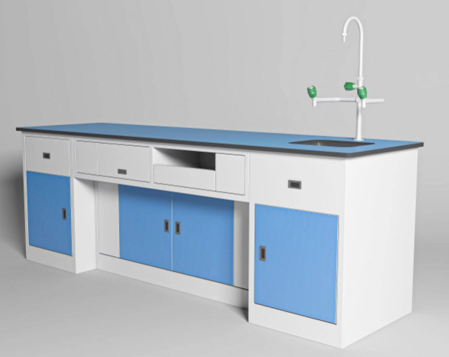 | 工业
2 | 教师水槽（含下水管） | 1、规格：≧440*330*190cm  2、采用实验室专用高密度PP一体化成型水槽，易清洁，耐腐蚀，且利于台面残水自然回流，美观实用；具耐酸碱、耐有机溶剂、耐紫外线等特点。 | 套 | 1 | 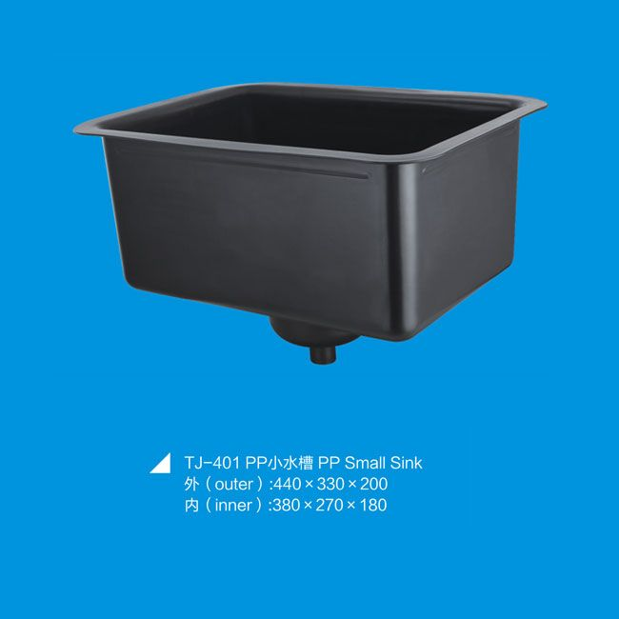 | 工业
3 | 教师椅 | - 面料：椅面、靠背选用优质网布面料，透气性强、无异味。背垫、座垫采用高密度发泡成型棉，回弹性好、不易变形，不老化，依人体坐姿特别设计，符合人体工学。  2、艺术造型扶手，优质圆五星脚配活动脚轮，气压调节座位高度。 | 把 | 1 |  | 工业
4 | 台式洗眼器 | 单眼洗眼器，黄铜材质经高亮环氧树脂喷涂，耐腐蚀，耐热，PP材质，使用时自动被水冲开，供水软管1.5M软性PVC管外覆不锈钢网，外层包裹PD管，有效防止生锈，最大耐水压6巴 | 个 | 1 | 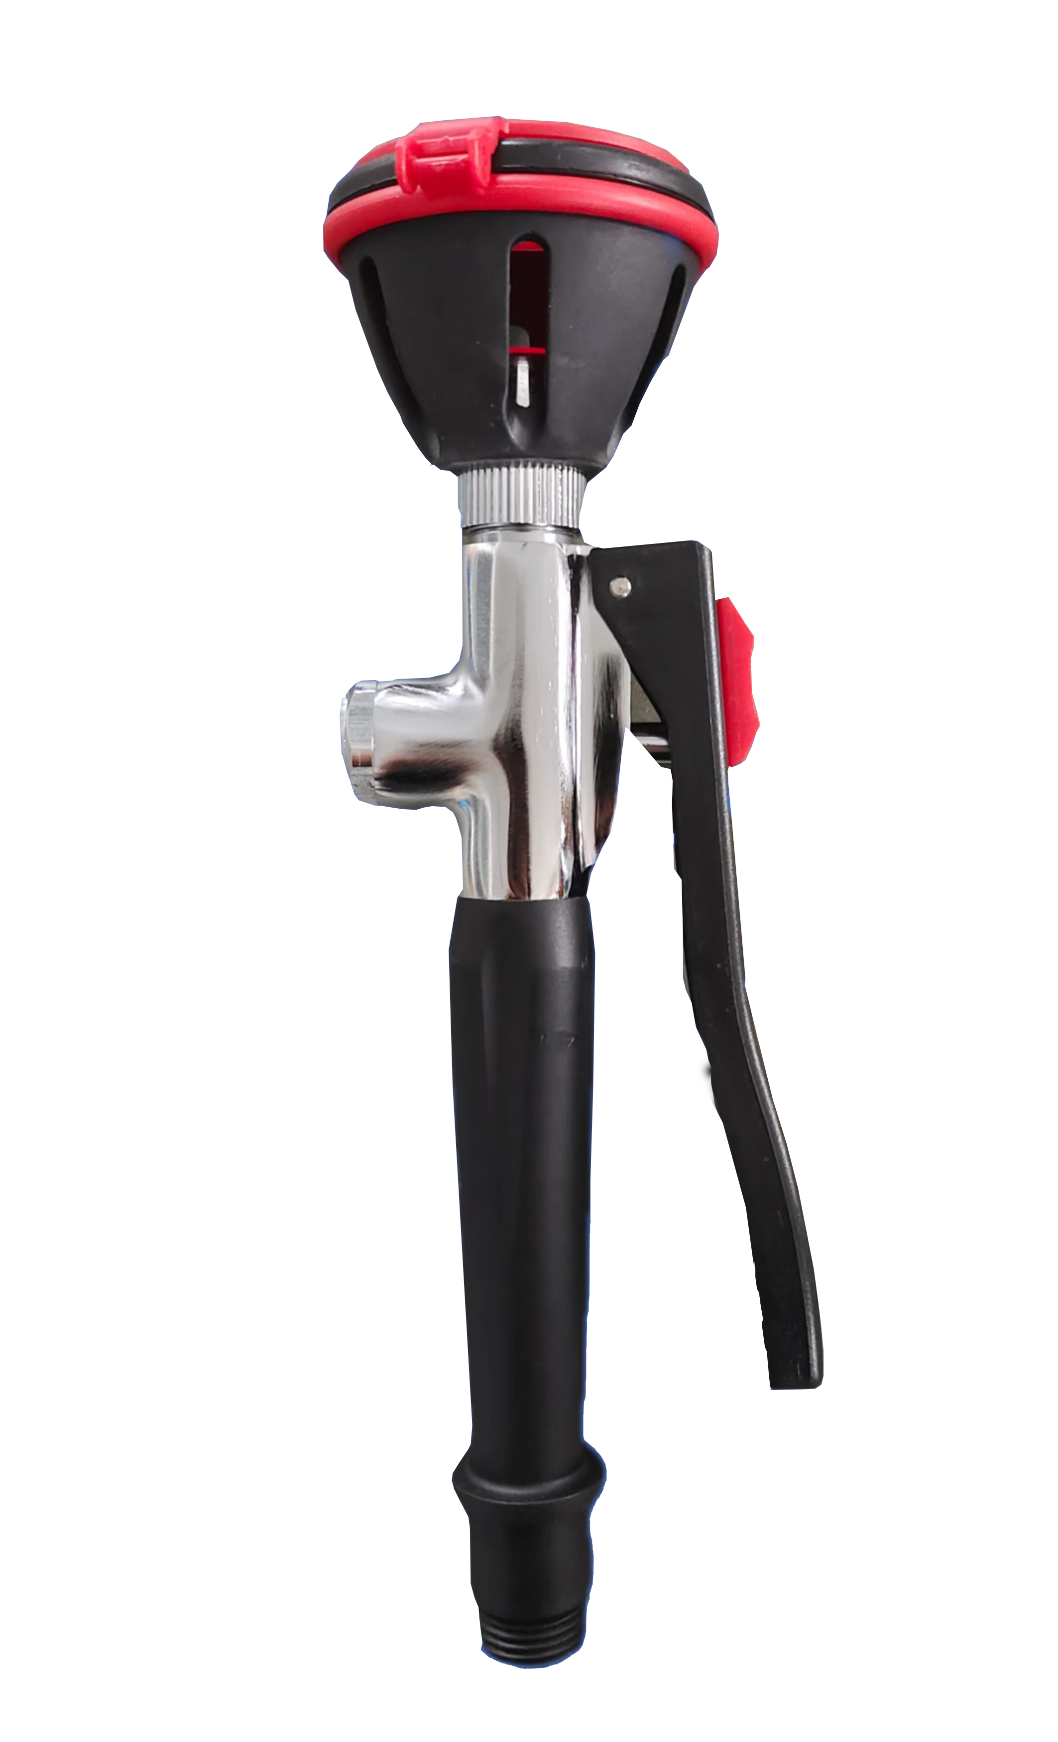 | 工业
5 | 学生实验台 | 1、整体尺寸：≧1200*600*780mm； 2、台面：一体化台面，台面采用12.7mm厚双面膜实芯理化板，耐腐蚀耐有机溶剂。 3、桌身结构：新型极简碳钢工字结构，桌架整体装配后各个方向无晃动。学生位镂空式设计，符合人体工程学设计理念，整体美观大方。 4、按压弹起式电源盒开关，操作简单，整体协调美观。 | 张 | 24 | 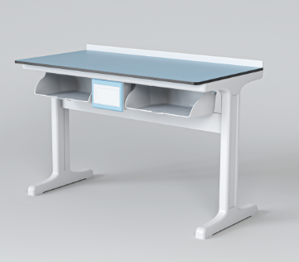 | 工业
6 | 学生凳 | 1、规格：≧30cm×3cm； 2、凳脚材质：4个凳脚采用无缝钢管模具一次成型。全圆满焊接完成，结构牢固，经高温粉体烤漆处理，长时间使用也不会产生表面烤漆剥落现象。 螺旋升降式，升降距离为0-50mm，最高离地距离为500mm。 3、凳面材质：采用厚度6mm聚级注塑，表面防滑不发光。凳面底部采用不锈钢螺丝与托盘固定。 4、脚垫材质：采用PP加耐磨纤维质塑料，实心倒勾式一体射出成型 。凳面与凳脚留有一定的空间便于凳子挂在挂凳扣上，方便教室的打扫。 | 把 | 48 |  | 工业
7 | 空调 | 立式2匹，能效等级：最低二级能效  室内机尺寸：≥350*1785*355mm 室外机尺寸：≥800*580*280mm  制冷量：≥5120W 制冷功率：≦1250 W  制热量：≥7300W 制热功率：≦1900W  额定电压：≥220V  电加热功率：≦2200W  室内机噪音：≤22/38/40dB 室外机噪音:≤43/54 dB  防触电保护类别：I  所投产品须提供国家确定的认证机构出具的、处于有效期之内的CCC产品认证证书及节能产品认证证书扫描件或图片。 | 台 | 3 |  | 工业
8 | 窗帘 | 遮光高清喷绘卷帘，尺寸：230*230cm | 幅 | 5 |  | 工业
9 | 灭火毯 | 玻璃纤维材质，1500mm×1500mm。 | 套 | 6 |  | 工业
10 | 教师总电源 | 1.教师控制电源部分采用机械按钮旋钮式：①设教学安全电源控制台，分4组向学生实验桌输出安全的220V交流电源，对学生实验电源进行分组控制，具备漏电及过载保护功能。②教师主控电源采用子母机控制，教师可以通过主机控制学生实验电源的电压； ③实验总电源及学生实验电源均设有：短路、过载、自动断电和手动复位功能；  2.其技术指标是：低压交流电源：0-24V/3A输出（2V/档）直流稳压电源： 1.25V-24V/3A输出（连续可调）  直流大电流：9V/40A±10A,8S±2S输出  通过A、B、 C、 D四组控制学生电源，安全便捷、操作简易、造型美观大方。  3.主控电源箱体与控制抽屉均用金属材料制成，表面磷化喷塑防护。  4.设有风速控制开关，风机采用变频调速系统，随意控制风机风速风量大小 | 台 | 1 | 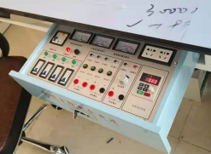 | 工业
11 | 学生电源 | 1、220V交流输出，配有两个带安全门的多功能三孔插座； 2、带有过载保护和电源指示。采用防尘盒安装在实验台面上货书包斗中间，翻转式美观凹型工艺表面。 | 套 | 24 | 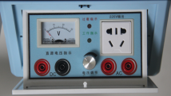 | 工业
12 | 功能柱 | 1、功能柱:由底座、立柱、两端装饰条组成。 2、规格：≥长320*宽220*高750mm，采用环保型PP工程塑料注塑成型。 3、底座与立柱镶嵌连接，底座上设有2个螺丝口固定地面。立柱内侧设有六个螺丝固定口，装饰条用于掩盖螺丝口使其更加美观，主要功能是保护学生通风管道及电线电缆作用，配套于学生桌，美观大方。 | 个 | 24 |  | 工业
13 | 变频器 | - 电压：380V； 2、电机功率：5.5KW； 3、可变频调速离心风机。  所投产品须提供国家确定的认证机构出具的、处于有效期之内的CCC产品认证证书扫描件或图片。 | 个 | 1 | 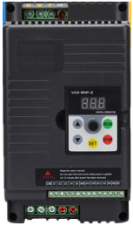 | 工业
14 | 万向吸风罩 | 1、关节：可360度旋转调节方向，易拆卸、重组及清洗 2、关节密封圈：不易老化之高密度橡胶 3、关节弹簧装置：防下垂、下滑、松动. 4、关节松紧旋钮：高密度PP材质，内嵌不锈钢轴承，与关节连接杆锁合 5、气流调节阀：手动调节外部阀门旋钮，控制进入之气流量 6、拱型/杯型集气罩：高密度PP/PC材质 7、固定底座：非粘接而成，模具注塑一体成型，牢度强，不脱底 | 套 | 25 | 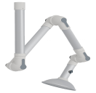
15 | 通风风机 | 1、功率：≥5.5KW，转速 1450r/min，风量：9410-16200m3/h，全压 1150-748Pa。 2、每台通风设备都可以独立操作，相互之间不受影响。室内换气次数：≥20次/h。终端流速：≥11.3米/秒，整个通风系统均为中压系统（500 Pa＜P≤1500 Pa，低压系统（P≤500 Pa），主管内风速约8-14米/秒（m/s），支管内风速约6-8米/秒（m/s）。  所投产品须提供国家确定的认证机构出具的、处于有效期之内的节能产品认证证书扫描件或图片。 | 台 | 1 | 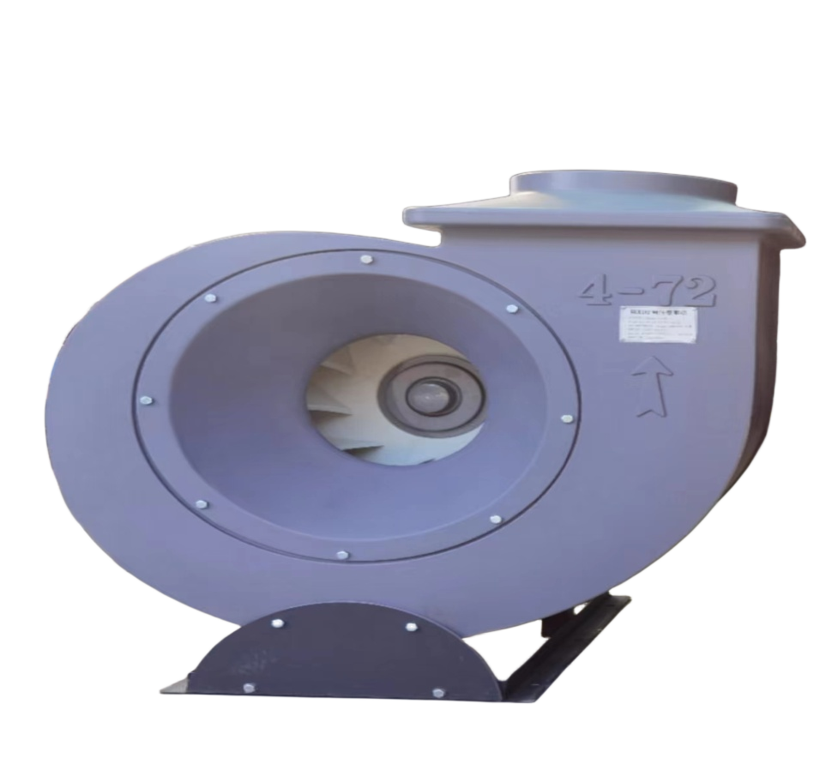
16 | 室内通风管道 | 通风管道采用防腐蚀 PP圆管制成，圆型风道，室内主、副管，转接头及室外至楼顶管。 | 项 | 1
17 | 控制布电系统 | 规格：≥4mm2*4电气布线，适配波纹软线管。 | 项 | 1
18 | 排水系统 | 给水采用φ20mmPVC管，热熔连接。排水采用φ50mmPVC管，PVC专用胶水连接。（仅限室内） | 项 | 1
19 | 水槽柜 | 1、新型水柜规格：≥500*600*800mm。结构：榫卯连接结构并合理布局加强筋，使用产品自身力量相互连接，产品不变形，不扭曲。  2、水槽：采用PP材料，壁厚≥4mm，塑料注塑模一次性成型四周有≥10mm高挡水沿；水槽规格：≥470*480*360mm，水槽内带溢水口。  3、下水系统：采用PP材质专用连接管，配有防虹吸，防阻塞装置。  4、水槽盖：采用pp材料，规格：≥500*600*95mm，塑料注塑模一次性成型，表面光面处理。  5、水柜体规格：≥490*520*750mm，采用ABS材质，箱体与底座一次注塑成型，分前后两部分，衔接处用螺丝固定即可，安装简单，具有较强的耐腐蚀性和承重性。  表面工艺处理，凹凸有型，协调美观。直接成型后无需安装铰链，榫卯结构，带专用锁具。  所投产品须提供国家确定的认证机构出具的、处于有效期之内的CCC产品认证证书扫描件或图片。 | 套 | 12 | 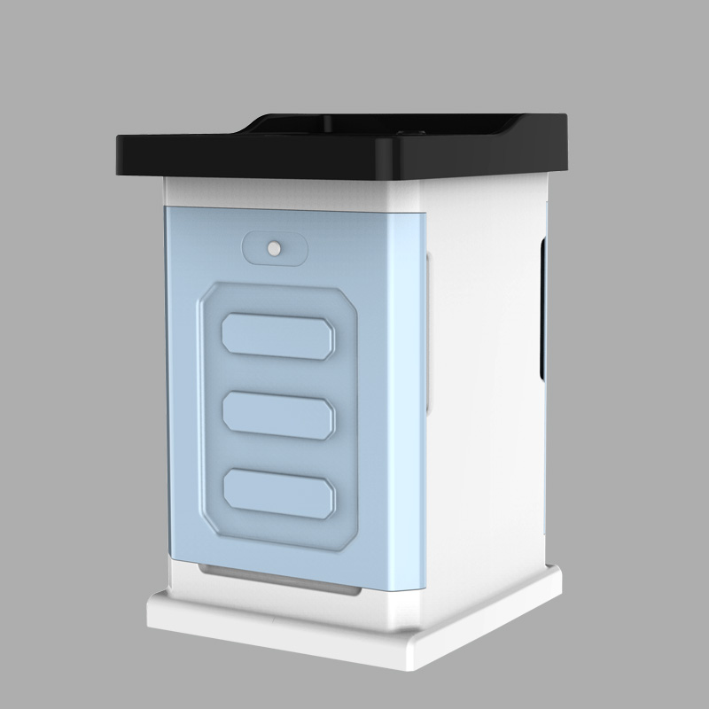
20 | 三联水嘴（含进水管） | 采用实验室专用三联水嘴90度瓷质阀芯，出水嘴为铜质尖嘴，可拆卸，内有螺纹，可方便连接循环等特殊用水，水管管体部分为黄铜合金制品，铜质表面经过烤漆喷涂处理，增强耐酸碱防腐蚀以及防锈性能。 | 套 | 13 | 
21 | 仪器柜 | 1、尺寸不小于1000×500×2000mm，整体采用环保型一次性注塑成型，层板采用≥2.5mm厚双面环保型PP塑料，内设加强筋。  产品不变形，不扭曲，达到可重复拆装使用。  2、上部为玻璃对开门，带锁、内嵌式塑料扣手，高强度耐磨，防水、永不生锈，内设活动隔板2块。 3、下部为对开门，带锁、内嵌式扣手，高强度耐磨，防水、永不生锈，内设活动隔板1块。重要部位加厚处理，从而使产品更牢固，结实耐用。 | 台 | 4 |  | 工业
22 | 药品柜 | 1、规格：≥1000*500*2000mm；2、侧板、层板采用环保型pp改性材料一次注塑成型，表面做磨砂处理。榫卯连接结构并合理布局加强筋，配合专用塑料紧固件连接，顶板、中板和底板的底部镶嵌不小于15*30mm钢管加强，承重力强；3、上柜门：采用增强型PP材质一体注塑成型，外嵌4mm±0.5mm钢化烤漆玻璃,中间玻璃做镂空处理，透明可视。4、下柜门：采用增强型PP材质一体注塑成型，外嵌4mm±0.5mm钢化烤漆玻璃。5、门把手：采用增强型PP材质一次注塑成型，安装于两门的门缝处，凹凸配套，增加柜子内部的气密性。6、层板：上柜配两块活动层板，下柜配一块活动层板,两边配置密封堵头，整板无裸露金属，避免腐蚀生锈。7、阶梯：上柜配置一块药品阶梯，阶梯采用中空双层塑料型材拼装而成，两端用一次注塑成型的堵头加固。 | 个 | 1 | 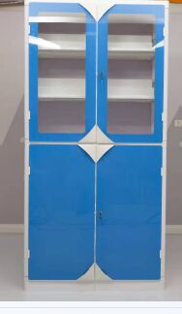 | 工业
23 | 易燃品、毒害品储存柜 | 1、学校专用毒害品存储柜、产品具有防火、防爆、耐腐蚀、防盗、防潮、通风、防鼠等功能；规格: ≥高1840*宽900*深512mm  2、门型：双开门/手动，电子密码锁，双锁配置  3、层板：3块阶梯式活动层板  4、柜体全部采用1.0-1.2mm 的优质钢板， 经高温固化处理；柜顶部中间有出风口，柜顶风口内置一个轴流风机，最大风量大于 300m3/h，控制开关设置柜体顶部的右上角，当风机开机前要把柜门下面中间的进风口推置打开状态；  5、特殊安全性要求: 机械锁钥匙、电子密码锁密码应由两人分别保管，实现双人双锁管理，开启时需二人同时在场。 | 个 | 1 | 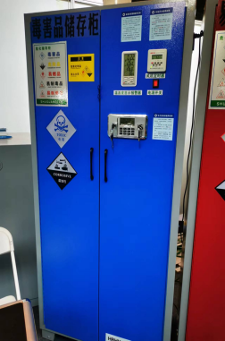 | 工业
24 | 简易急救箱 | 1.外箱由皮革制造，有提手，印有明显标识，外形尺寸：不小于285×165×175（mm）。  2.内装药品及器械应定位放置，取放方便，必备药品有：药用脱脂棉、纱布、胶布、创可贴、碘酒、医用酒精、高锰酸钾等。  3.必备器械有：剪刀、镊子、医用手套、护目镜等。 | 个 | 1 |  | 工业
25 | 废液、废物回收桶 | 塑料制，25L | 个 | 1 |  | 工业
26 | 温湿度计 | 水银，0℃～200℃。 | 套 | 1 |  | 工业
注：化学学科教室顶部装修及地面工程由学校自备。

附表三：

高中生物学学科教室每套装备清单
序号 |  | 设备名称 | 规格要求 | 单位 | 数量 | 参考图片 | 招标标的对应的中小企业划分标准所属行业
1 |  | 教师演示台 | 1、尺寸：≧2400*600*850㎜。 2、台面：采用厚度12.7mm厚的实芯理化板制成，四周加厚处理，四角圆角,四边磨边处理。 结构：演示台设有储物柜，中间为演示台，设置电源主控系统、（主机、显示器）的位置预留。  3、桌体：采用1.0mm优质钢板，焊接打磨处理，表面经耐酸碱烤漆处理，表面硬度附着力、耐腐蚀性符合国家标准。  4、滑轨：三节重型滚珠滑轨，承重性强，滑动性能良好，无噪音，开合十万次不变形。  5、拉手：采用不锈钢拉手，造型独特美观。  6、脚垫：采用柜体内置可调脚垫，保证桌面平整，防水防潮，延长设备使用寿命。 | 张 | 1 |  | 工业
2 |  | 教师水槽（含下水管） | 1、规格：≧440*330*190cm  2、采用实验室专用高密度PP一体化成型水槽，易清洁，耐腐蚀，且利于台面残水自然回流，美观实用；具耐酸碱、耐有机溶剂、耐紫外线等特点。 | 套 | 1 |  | 工业
3 |  | 教师椅 | 1、面料：椅面、靠背选用优质网布面料，透气性强、无异味。背垫、座垫采用高密度发泡成型棉，回弹性好、不易变形，不老化，依人体坐姿特别设计，符合人体工学。 2、艺术造型扶手，优质圆五星脚配活动脚轮，气压调节座位高度。 | 把 | 1 |  | 工业
4 |  | 台式洗眼器 | 单眼洗眼器，黄铜材质经高亮环氧树脂喷涂，耐腐蚀，耐热，PP材质，使用时自动被水冲开，供水软管1.5M软性PVC管外覆不锈钢网，外层包裹PD管，有效防止生锈，最大耐水压6巴 | 个 | 1 |  | 工业
5 |  | 学生实验台 | 1、整体尺寸：≧1200*600*780mm； 2、台面：一体化台面，台面采用12.7mm厚双面膜实芯理化板，耐腐蚀耐有机溶剂。 3、桌身结构：新型极简碳钢工字结构，桌架整体装配后各个方向无晃动。学生位镂空式设计，符合人体工程学设计理念，整体美观大方。 4、按压弹起式电源盒开关，操作简单，整体协调美观。 | 张 | 24 |  | 工业
6 |  | 学生凳 | 1、规格：≧30cm×3cm； 2、凳脚材质：4个凳脚采用无缝钢管模具一次成型。全圆满焊接完成，结构牢固，经高温粉体烤漆处理，长时间使用也不会产生表面烤漆剥落现象。 螺旋升降式，升降距离为0-50mm，最高离地距离为500mm。 3、凳面材质：采用厚度6mm聚级注塑，表面防滑不发光。凳面底部采用不锈钢螺丝与托盘固定。 4、脚垫材质：采用PP加耐磨纤维质塑料，实心倒勾式一体射出成型 。凳面与凳脚留有一定的空间便于凳子挂在挂凳扣上，方便教室的打扫。 | 把 | 48 |  | 工业
7 |  | 教师总电源 | 1、总控台设置电源60A漏电总开关，内置指示灯显示，交流220V，采用多功能六孔10A带防护插座（符合国家最新标准），并有短路过载保护；2、学生用插座交流220V分四路输出，并有短路过载保护；3、主控电源箱体与控制抽屉均用金属材料制成，表面磷化喷塑防护，安装锁具 | 台 | 1 | 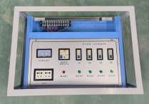 | 工业
8 |  | 学生电源 | 1、220V交流输出，配有两个带安全门的多功能三孔插座； 2、带有过载保护和电源指示。采用防尘盒安装在实验台面上货书包斗中间，翻转式美观凹型工艺表面。 | 套 | 24 | 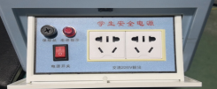 | 工业
9 |  | 功能柱 | 1、功能柱:由底座、立柱、两端装饰条组成。 2、规格：≥长320*宽220*高750mm，采用环保型PP工程塑料注塑成型。 3、底座与立柱镶嵌连接，底座上设有2个螺丝口固定地面。立柱内侧设有六个螺丝固定口，装饰条用于掩盖螺丝口使其更加美观，主要功能是保护学生通风管道及电线电缆作用，配套于学生桌，美观大方。 | 个 | 24
10 |  | 生物灯 | 采用塑料材质的灯座支架，7w的LED光源；亮度高，光照角度可调。 | 台 | 24 | 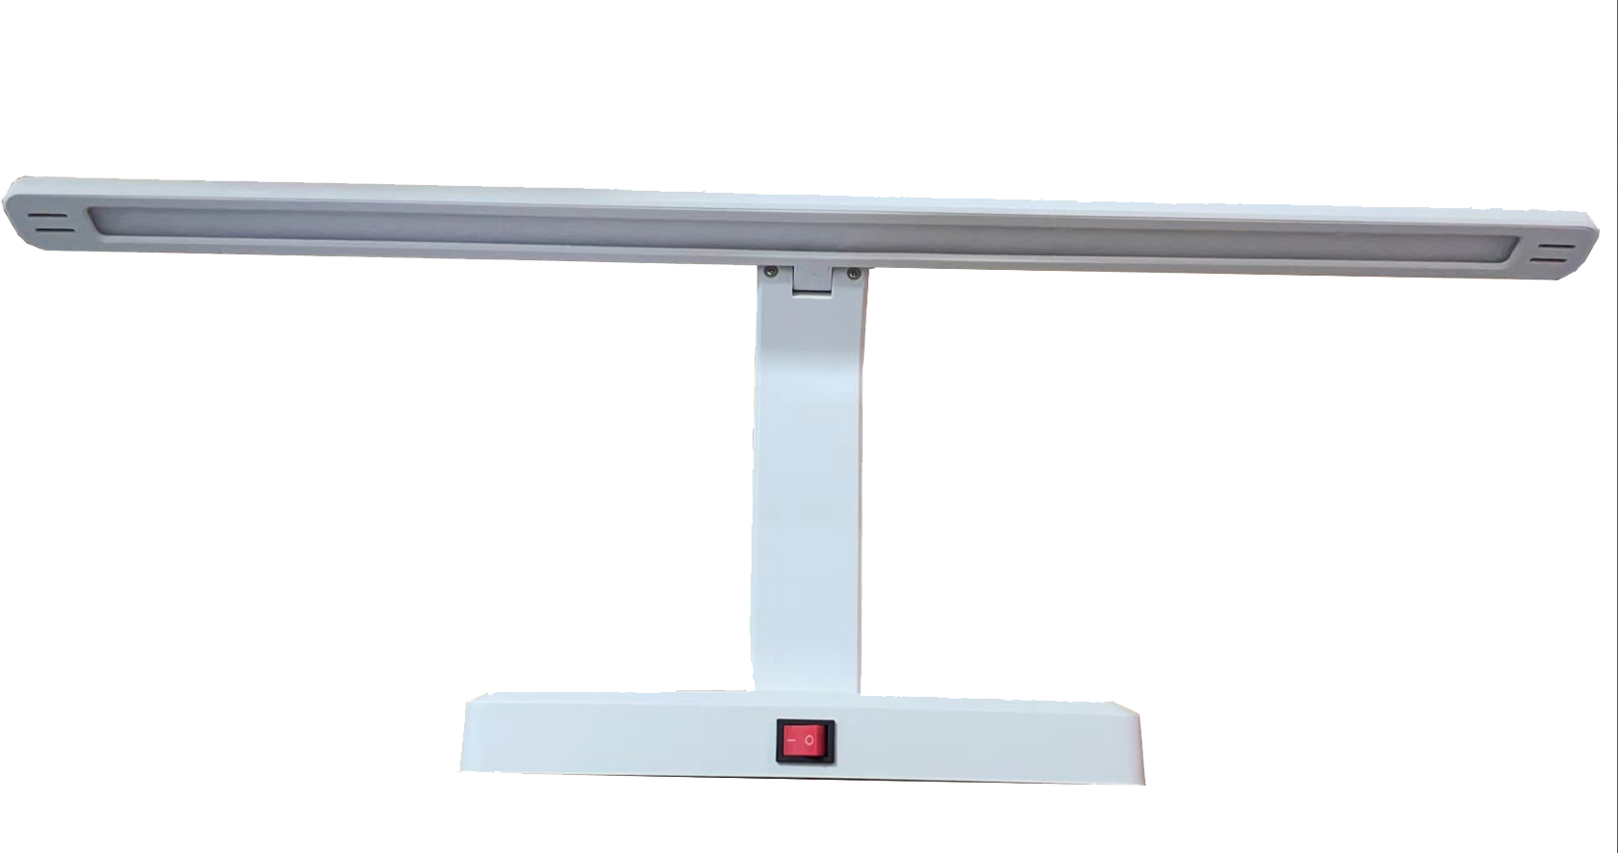
11 |  | 排水系统 | 给水采用φ20mmPVC管，热熔连接。排水采用φ50mmPVC管，PVC专用胶水连接。（仅限室内） | 项 | 1
12 |  | 空调 | 立式2匹，能效等级：二级能效  室内机尺寸：≥350*1785*355mm 室外机尺寸：≥800*580*280 mm  制冷量：≥5120W 制冷功率：≤1250 W  制热量：≥7300W 制热功率：≤1900W  额定电压：≥220V  电加热功率：≤2200W  室内机噪音：≤22/38/40dB  室外机噪音:≤43/54dB  防触电保护类别：I  所投产品须提供国家确定的认证机构出具的、处于有效期之内的CCC产品认证证书及节能产品认证证书扫描件或图片。 | 台 | 3 |  | 工业
13 |  | 窗帘 | 遮光高清喷绘卷帘，尺寸：230*230cm | 幅 | 5 |  | 工业
14 |  | 灭火毯 | 玻璃纤维材质，1500mm×1500mm。 | 套 | 6 |  | 工业
15 |  | 水槽柜 | 1、新型水柜规格：≥500*600*800mm。结构：榫卯连接结构并合理布局加强筋，使用产品自身力量相互连接，产品不变形，不扭曲。  2、水槽：采用PP材料，壁厚≥4mm，塑料注塑模一次性成型四周有≥10mm高挡水沿；水槽规格：≥470*480*360mm，水槽内带溢水口。  3、下水系统：采用PP材质专用连接管，配有防虹吸，防阻塞装置。  4、水槽盖：采用pp材料，规格：≥500*600*95mm，塑料注塑模一次性成型，表面光面处理。  5、水柜体规格：≥490*520*750mm，采用ABS材质，箱体与底座一次注塑成型，分前后两部分，衔接处用螺丝固定即可，安装简单，具有较强的耐腐蚀性和承重性。  表面工艺处理，凹凸有型，协调美观。直接成型后无需安装铰链，榫卯结构，带专用锁具。  所投产品须提供国家确定的认证机构出具的、处于有效期之内的CCC产品认证证书扫描件或图片。 | 套 | 12 |  | 工业
16 |  | 三联水嘴（含进水管） | 采用实验室专用三联水嘴90度瓷质阀芯，出水嘴为铜质尖嘴，可拆卸，内有螺纹，可方便连接循环等特殊用水，水管管体部分为黄铜合金制品，铜质表面经过烤漆喷涂处理，增强耐酸碱防腐蚀以及防锈性能。 | 套 | 13 |  | 工业
17 |  | 标本柜 | 1、柜体尺寸：≥1000*500*2000mm 。 2、整体采用铝木结构。上部柜体采用四面玻璃柜体，下部柜体采用优质双贴面板对开柜门。 | 个 | 1 | 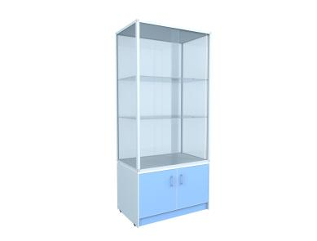 | 工业
18 |  | 仪器柜 | 1、尺寸不小于1000×500×2000mm，整体采用环保型一次性注塑成型，层板采用≥2.5mm厚双面环保型PP塑料，内设加强筋。  产品不变形，不扭曲，达到可重复拆装使用。  2、上部为玻璃对开门，带锁、内嵌式塑料扣手，高强度耐磨，防水、永不生锈，内设活动隔板2块。 3、下部为对开门，带锁、内嵌式扣手，高强度耐磨，防水、永不生锈，内设活动隔板1块。重要部位加厚处理，从而使产品更牢固，结实耐用。 | 个 | 4 |  | 工业
19 |  | 简易急救箱 | 1.外箱由皮革制造，有提手，印有明显标识，外形尺寸：不小于285×165×175（mm）。  2.内装药品及器械应定位放置，取放方便，必备药品有：药用脱脂棉、纱布、胶布、创可贴、碘酒、医用酒精、高锰酸钾等。  3.必备器械有：剪刀、镊子、医用手套、护目镜等。 | 个 | 1 |  | 工业
20 | 废液、废物回收桶 |  | 塑料制，25L | 个 | 1 |  | 工业
21 | 温湿度计 |  | 水银，0℃～200℃。 | 套 | 1 |  | 工业
注：生物学科教室顶部装修及地面工程由学校自备。

附表四：室内全彩LED显示屏装备清单

序号 | 设备名称 | 设备规格参数 | 数量 | 单位 | 招标标的对应的中小企业划分标准所属行业
1 | 室内全彩LED屏 | - 显示屏有效显示尺寸为12.8m*3.68m，像素点间距：≤2.5mm  - 单元板分辨率：≥8192 Dots  - 刷新率：≥3840Hz，支持通过配套控制软件调节刷新率设置选项  - 像素构成：1R、1G、1B  - 封装方式：SMD表贴三合一，铜线封装，五面黑灯，表面不反光  - 驱动方式：恒流驱动  - 控制方式：同步控制系统  - 维护方式：前后双向维护  - 整屏平整度≤0.04mm  - 白平衡亮度：0-700cd/㎡可调；亮度调节：0-100%亮度可调，256级手动/自动调节，屏幕亮度具有随环境照度的变化任意调整功能；亮度均匀性：≥99%  - 色温800K-18000K可调；白平衡状态下色温在6500K±5%；色温为6500K时，100%75%50%25%档电平白场调节色温误差≤100K"  - 水平视角≥170°；垂直视角≥170°  - 对比度≥8500：1  - 灰度等级≥14bit，红绿蓝各256级，可达16384级；采用EPWM 灰阶控制技术提升低灰视觉效果，100%亮度时，14bit灰度；70%亮度，14bit灰度；50%亮度，14bit灰度；20%亮度，12bit灰度，显示画面无单列或单行像素失控现象；支持0-100%亮度时，8-14bits灰度自定义设置  - 峰值功耗≤300W/m²；平均功耗≤120W/m²  - 供电电源：在4.2*（1±10%）VDC～4.5*（1±10%）VDC范围内能正常工作  - 输入电压：支持宽压输入 在96-264VAC，支持窄压输入在200-240VAC，在该范围内能正常工作  - 防护性能：具有防静电、防电磁干扰、防腐蚀、防霉菌、防虫、防潮、抗震动、抗雷击等功能；具有电源过压、过流、断电保护、分布上电措施、防护等级达到IP60  - 具有列下消隐功能、倍频刷新率提升2/4/8倍、低灰偏色改善  - 色坐标X、Y坐标符合SJ/T11141-2017 5.10.5规定；色度均匀性±0.001Cx、Cy内；色域空间≥120% NTSC，LED显示屏ColorSPace覆盖率≥170%YUV(PAL)  - 数据记忆储存于LED显示模块箱体中，更换箱体设备时，无需重新设定参数；支持采用电源双备份，两个电源互为备份方式，任一电源故障不影响屏体正常工作；支持采用双电力备份，可以同时接入2路电力供电互为备份方式，任一电力故障不影响屏体显示；支持采用双系统备份，两套发送卡和两套接收卡互为备份方式，任一套发送卡和接收卡故障不影响屏体正常显示  - 正常播放视频状态下点亮5分钟后产品表面温度升幅≤1.5℃，点亮10分钟后其温度升幅≤8℃；产品在白平衡状态下点亮5分钟后产品表面温度升幅≤8℃，点亮10分钟后其温度升幅≤18℃；产品正常使用工作达到热平衡状态后，屏体结构金属部分温度升幅≤30℃，绝缘材料温度升幅≤30℃  - 产品采用高端芯片，可智能调节正常工作与睡眠状态下的节能效果（动态节能，智能息屏），开启智能节电功能比没有开启节能50%以上  - 保证箱体拼接的平整度和密闭防尘性；支持箱体拼接自动对位设计；具有拼缝微调功能；箱体支持X/Y/Z六向调节，可实现屏幕上下左右拼缝及前后平整度任意调节  - 屏幕表面光反射率，照度=10Lux/5600K条件下， 显示屏屏幕表面光反射率 （单位面积反射亮度）＜3.0cd/m²  - 具备防蓝光护眼功能，蓝光辐射能量≤20%。蓝光辐射能量值对人眼视网膜无伤害，LED显示屏蓝光辐亮度≤0.5W.m-2.sr-1,符合肉眼观看标准。  - 支持PPA碗杯结构、点胶封装、出光方式为单面发光；显示面采用高强度化学防护材质，防碰撞、耐冲击、高耐磨、抗腐蚀、防划痕，可直接擦拭LED附着力≥100N；在灯珠四侧以水平 夹角 45°的方向施加推力 15N，灯珠未破碎或脱落。  - 支持鬼影消除、首行暗亮消除、低灰偏色补偿、低灰均匀性、低灰横条纹消除、慢速开启、十字架消除、去坏点、毛毛虫消除、余辉消除、亮度缓慢变亮功能  - 为保证产品使用安全，静电电压衰减期（±1000-±100V）≤2S；摩擦起电电压|V|≤100V  - 为保证产品信息传输稳定性，辐射干扰和传导干扰，均需符合GB/T9254-2021 ClassB限值要求  - 为了防止LED光源对人眼的伤害，LED电子显示屏产品通过TUV莱茵低蓝光认证，无视网膜蓝光危害。  所投产品须提供国家确定的认证机构出具的、处于有效期之内的CCC产品认证证书扫描件或图片。 | 47.1 | 平方 | 工业
2 | 控制卡 | 1.集成12个HUB75，无需再配转接板  2.单卡最大带载192×1024像素，最多支持24组并行数据  3.支持8bit色深视频源输入输出，单色灰阶为256，可搭配出16777216种混合色彩。  4.支持自适应帧率技术，不仅支持23.98/24/29.97/30/50/59.94/60Hz常规及非整数帧率，还可输出显示120/240Hz高帧率画面，大幅提升画面流畅度、减少拖影。  5.支持色温调节，提供调整色温，即饱和度调节，增强画面表现力  6.支持低亮高灰，亮色度逐点校正，能有效消除灯点色差，保证整屏的颜色亮度的均匀性和一致性，提升整体显示效果  7.支持画面旋转，单个箱体画面以90°/180°/270°角度进行旋转  8.支持数据偏移，支持误码侦测，支持环路备份，支持固件备份 | 1 | 套 | 工业
3 | 电源 | 1、可靠性高，负载能力强  2、空气自然对流冷却  3、保护功能具有：短路/过载块  所投产品须提供国家确定的认证机构出具的、处于有效期之内的CCC产品认证证书扫描件或图片。 | 1 | 套 | 工业
4 | 辅材 | 屏体内部 RVV3*2.5平方电源线及超五类网线，16P 信号线等线材 | 1 | 批 | 工业
5 | 视频处理器 | 1、支持1路HDMI，4路DVI，1路3G-SDI输入；  2、支持4K输入输出  3、支持HDR输出，增强显示效果  4、支持16网口，4路光纤输出，1040万像素带载；  5、支持画面全屏缩放、点对点显示、自定义缩放三种缩放模式；  6、支持视频输出画面预监  7、支持EDID  8、支持10个预设场景 | 1 | 台 | 工业
6 | 钢结构 | 1、钢结构：钢架构件（含接合板）采用Q235B钢制作，结构用钢应符合《GB50017-2003钢结构设计规范》规定的Q235要求，保证其抗拉强度、伸长率、屈服点，碳、硫、磷的极限含量；  2、焊条：手工焊：Q235连接用E43系列焊条；  3、自动焊：Q235连接用H08系列焊条；  4、要求：抗震7级，抗风8级；  5、包边：不锈钢包边； | 1 | 套 | 工业
7 | LED配电柜 | 1. 60KW智能配电柜，远程控制;  2. 满足过流、短路、断路、过压/、欠压等保护措施;  3. 支持远程上电、分步上电的功能，具有状态自动检测与状态异常报警功能。 | 1 | 台 | 工业
8 | LED播放软件 | 1.支持多种视频格式、图片、动画、Office文件、文字、时钟等；  2.丰富的媒体属性：包括透明、背景颜色、背景图片、透明度、音量、显示比例、出入场特效、特效速度、文字颜色、炫彩效果、字体、风格等；  3.页面支持一个或多个窗口；  4.支持多个窗口个数不同的页面按次数或播放时长切换播放，且切换过程平滑无黑帧；  5.可设置不同的日期和时间播放不同的节目页；  6.可实现多台异地显示屏同步播放；  7.为保证后期LED大屏控制软件使用的及后期升级的安全性，以及具备后期对接其他平台进行二次开发的能力。 | 1 | 套 | 软件和信息技术服务业
9 | 主电缆 | YJV-1KV-4*16+1平方国标纯铜电缆线(动力柜到屏体内配电柜)  所投产品须提供国家确定的认证机构出具的、处于有效期之内的CCC产品认证证书扫描件或图片。 | 100 | 米 | 工业

本采购清单中所列技术规格或主要参数为最低要求，不允许负偏离，否则将承担 其响应被视为非实质性响应的风险。
备注：
一、根据中华人民共和国财政部令第87号—《政府采购货物和服务招标投标管理办法》第三十一条规定，本项目为“非单一产品采购项目”，本项目核心产品如下：室内全彩LED显示屏。
二、相关要求
1、投标人须明确投标产品的厂家、产地、品牌、型号、详细参数，否则为无效投标。
2、投标人应就本项目完整投标，投标人所投产品必须满足招标文件要求，否则为无效投标。
3、投标人应具有完善的售后服务，免费培训操作及维修人员，免费负责设备的安装及调试。不响应者为无效投标。
4、本项目投标报价为总包价，包含货物招标、包装、运输、安装、备品备件、质保、税金、调试和使用培训等一切费用，如有招标文件中没有明确，而本项目必须的各种材料，均应包括在本项目中，招标人不再另行进行支付有关款项。投标供货商投标时应考虑安装、运输等诸多因素及费用问题应包含在内。
5、招标文件中所列产品参数为最低要求,投标产品不得低于最低要求，否则为无效投标。凡对技术资料采用弄虚作假的，即作为废标处理。
6、多家投标人提供的主要产品品牌相同且通过资格审查、符合性审查的不同投标人，参加同一合同项下投标的，按一家投标人计算，评审后得分最高的同品牌投标人获得中标人推荐资格；评审得分相同的，同品牌投标价格最低的获得中标人推荐资格，其他同品牌投标人不作为中标候选人。
7、交货期：合同签订后30日历天，不响应者为无效投标。
8、本项目相关设备售后服务及质保期限要求：
设备售后及质保期限 | 1年 | 3年 | 6年 | 其他
设备名称 | 办公桌、会议桌、会议椅、报告厅主席台桌椅、报告厅连排座椅、多功能智慧讲桌、文件柜。 | 单人双斗课桌凳、会议椅面、办公椅、室内全彩 LED显示屏、打印复印一体机。 | 空调 | 物理、化学、生物学科教室整套设备中，家具类质保三年，终身维修。电子类等设备硬件整机三年质保，配件一年质保。
投标人须明确免费保修期限，同时应提出故障响应时间，在免费保修期内，同一质量问题连续两次维修仍无法正常使用，投标人必须予以更换同品牌、同型号的全新产品，超过保修期发生故障，用户可自由选择维修单位，如委托给投标人，投标人不得借故推诿，并且维修费不能超过市场平均价格。
三、验收标准
1.由招标人成立验收小组或委托第三方,按照招标合同的约定对中标人履约情况进行验收。验收时,按照招标合同的约定对每一项技术、服务、安全标准的履约情况进行确认。验收结束后,出具验收报告,列明各项标准的验收情况及项目总体评价,由验收双方共同签署。
2.按照招标文件要求、投标文件响应和承诺验收。
四、资金支付
1.支付方式：银行转账。
2.支付时间及条件：以签订合同为准。

第三章 投标人须知前附表
采购文件中凡标有★条款均为实质性要求条款，投标文件须完全响应，未实质响应的，按照无效投标处理。
序号 | 条款名称 | 说明和要求
1 | 采购项目 | 项目名称：长葛市教育体育局市一高新建综合楼配套课桌凳等教学设备采购项目（不见面开标）  项目编号：长招采公字【2025】002号
2 | 采购人 | 采购单位：长葛市教育体育局  联系人： 石女士  电话： 0374-6110218  地址：长葛市葛天大道商务区10号楼
3 | 集中采购机构 | 集采机构：长葛市公共资源交易中心  地 址：长葛市葛天大道东段商务区6#楼4楼  联系人：政府采购交易股  联系电话：0374-6189379
4 | ★投标人资格 | 一、符合《中华人民共和国政府采购法》第二十二条之规定。  二、本项目特定资格要求：无。  三、未被列入“信用中国”网站(www.creditchina.gov.cn)失信被执行人、重大税收违法案件当事人名单；“中国政府采购网”(www.ccgp.gov.cn)网站的政府采购严重违法失信行为记录名单的投标人；“中国社会组织公共服务平台”网站（www.chinanpo.gov.cn）严重违法失信名单的投标人。  注：1、投标人在投标时，提供《长葛市政府采购投标人信用承诺函》（详见招标文件第八章3.5格式），无需再提交上述证明材料。  2、采购人有权在签订合同前要求中标投标人提供相关证明材料以核实中标投标人承诺事项的真实性。  3、投标人对信用承诺内容的真实性、合法性、有效性负责。如作出虚假信用承诺，视同为“提供虚假材料谋取中标”的违法行为。  4、河南省市场主体可通过“信用中国（河南）”网站、河南政务服务网、“豫事办”APP等渠道免费出具专项信用报告。  四、单位负责人为同一人或者存在直接控股、管理关系的不同投标人，不得参加同一合同项下的政府采购活动。为采购项目提供整体设计、规范编制或者项目管理、监理、检测等服务的投标人，不得再参加该采购项目的其他采购活动。  五、本项目接受联合体投标。  六、本项目非专门面向中小企业采购，不再执行价格评审优惠的扶持政策，评审时不再对价格进行扣除。
5 | ★联合体投标 | 本项目 □不接受 接受联合体响应
6 | ★预算金额 | 招标控制价：4500000.00元，投标报价不得超过预算金额（最高限价），否则为无效报价。
7 | 现场考察 | 不组织
8 | 开标前答疑会 | 不召开
9 | 进口产品参与 | 不允许 □允许
10 | ★投标有效期 | 60天（自提交投标文件的截止之日起算）
11 | 中标人将本项目非主体、非关键性工作分包 | 不允许 □允许
12 | 投标截止及开标时间 | 2025年3月3日9时30分（北京时间）
13 | 开标地点 | 长葛市公共资源交易中心开标二室（长葛市葛天大道东段商务区6#楼4楼409室）（本项目采用远程不见面开标，投标人无须到交易中心现场）
14 | 投标保证金 | 按照河南省《关于优化政府采购营商环境有关问题的通知》（豫财购（2019）4号文）的要求，不收取投标保证金。投标人应提供投标承诺函（按照招标文件第八章3.4格式填写）。
15 | 公告发布 | 招标公告、中标公告、变更（更正）公告、现场勘察答复等相关信息同时在以下网站发布：《河南省政府采购网》、《全国公共资源交易平台（河南省·许昌市）》《长葛市人民政府门户网站》。
16 | 采购人澄清或修改采购文件时间 | 在投标截止时间至少15日前，通过全国公共资源交易平台（河南省.许昌市）交易系统电子平台发出；不足15日的，采购人或者采购代理机构应当顺延提交投标文件的截止时间。
17 | 投标人对采购文件质疑截止时间 | 招标公告期满之日起七个工作日内
18 | 投标文件份数 | 电子响应文件：成功上传至“全国公共资源交易平台（河南省·许昌市）”公共资源交易系统加密电子响应文件1份（后缀格式为.XCSTF）。  电子投标文件和纸质投标文件的内容、格式、水印码、签章应一致。
19 | 投标文件的  签署盖章 | 电子投标文件：按采购文件要求加盖投标人电子印章和法人电子印章。
20 | 评标委员会组建 | 由采购人代表1人和评审专家4人组成，其中评审专家的人数不少于采购小组成员总数的三分之二。评审专家从政府采购评审专家库中随机抽取。评审委员会应当推选组长，但采购人代表不得担任组长。与投标人有利害关系的人不得进入评标委员会。  □由评审专家组成。评审专家从政府采购评审专家库中随机抽取。
21 | 评标方法 | 综合评分法□最低评标价法
22 | 履约担保 | 无要求 按照《许昌市财政局关于加大政府采购支持中小企业力度有关事项的通知》(许财购【2022】5号）文的要求，不收取履约保证金。
23 | 代理服务费 | 不收取。
24 | 中标人资格核验 | 投标人在成交后，应将由《长葛市政府采购投标人信用承诺函》替代的证明材料提交采购人核验，经核验无误后，发出成交通知书。  一、法人或者其他组织的营业执照等证明文件，自然人的身份证明  1、企业法人营业执照或营业执照。（企业投标响应提供）  2、事业单位法人证书。（事业单位投标响应提供）  3、执业许可证。（非企业专业服务机构投标响应提供）  4、个体工商户营业执照。（个体工商户投标响应提供）  5、自然人身份证明。（自然人投标响应提供）  6、民办非企业单位登记证书。（民办非企业单位投标响应提供）  二、财务状况报告相关材料  1、投标人是法人（法人包括企业法人、机关法人、事业单位法人和社会团体法人），提供本单位：  ①2023年度经审计的财务报告，包括资产负债表、利润表、现金流量表、所有者权益变动表及其附注；  ②基本开户银行出具的资信证明；  ③财政部门认可的政府采购专业担保机构的证明文件和担保机构出具的投标响应担保函。  注：仅需提供序号①～③其中之一即可。  2、投标人（其他组织和自然人）提供本单位：  ①2023年度经审计的财务报告，包括资产负债表、利润表、现金流量表、所有者权益变动表及其附注；  ②银行出具的资信证明；  ③财政部门认可的政府采购专业担保机构的证明文件和担保机构出具的投标响应担保函。  注：仅需提供序号①～③其中之一即可。  三、依法缴纳税收相关材料  参加本次政府采购项目投标响应截止时间前一年内任意一个月缴纳税收凭据（依法免税的投标人，应提供相应文件证明依法免税）  四、依法缴纳社会保障资金的证明材料  参加本次政府采购项目投标响应截止时间前一年内任意一个月缴纳社会保险凭据。（依法不需要缴纳社会保障资金的投标人，应提供相应文件证明依法不需要缴纳社会保障资金）  五、履行合同所必需的设备和专业技术能力的证明材料  1、相关设备的购置发票、专业技术人员职称证书、用工合同等；  2、投标人具备履行合同所必需的设备和专业技术能力承诺函或声明（承诺函或声明格式自拟）。  注：仅需提供序号1～2其中之一即可。  六、参加政府采购活动前3年内在经营活动中没有重大违法记录的声明  投标人“参加政府采购活动前3年内在经营活动中没有重大违法记录的书面声明”。重大违法记录，是指投标人因违法经营受到刑事处罚或者责令停产停业、吊销许可证或者执照、较大数额罚款等行政处罚。  七、未被列入“信用中国”网站（www.creditchina.gov.cn）失信被执行人、税收违法黑名单的投标人；“中国政府采购网”(www.ccgp.gov.cn)政府采购严重违法失信行为记录名单的投标人；“中国社会组织政务服务平台”网站（https://chinanpo.mca.gov.cn）严重违法失信社会组织（联合体形式响应的，联合体成员存在不良信用记录，视同联合体存在不良信用记录）。  1、查询渠道：  ①“信用中国”网站（www.creditchina.gov.cn）  ②“中国政府采购网”（www.ccgp.gov.cn）  ③“中国社会组织政务服务平台”网站（https://chinanpo.mca.gov.cn）（仅查询社会组织）；  2、截止时间：同投标响应截止时间；  3、信用信息的使用原则：经采购人认定的被列入失信被执行人、税收违法黑名单、政府采购严重违法失信行为记录名单的投标人、严重违法失信社会组织，将拒绝其参与本次政府采购活动
25 | 电子化采购模式 | 是。投标人投标时须成功上传、解密电子投标文件。投标人资质、业绩、荣誉及相关人员证明材料等资料原件不再提交（本招标文件第六章另有要求提供原件的除外）。
26 | 投标人代表出席开标会 | 投标人准时在网上参加投标、开标活动。
27 | 特别提示 | 按照《关于推进全流程电子化交易和在线监管工作有关问题的通知》（许公管办[2019]3号）规定：不同投标人电子投标文件的文件制作机器码(即许公管办[2019]3号文中的投标文件制作“硬件特征码”，其由网卡MAC地址、CPU序列号、硬盘序列号等组成，以下均称为“文件制作机器码”)均一致时，视为‘不同投标人电子投标文件由同一单位或者个人编制’或‘不同投标人委托同一单位或者个人办理响应事宜’，其投标无效。  评审专家应严格按照要求查看“文件制作机器码”相关信息并进行评审，在评审报告中显示“不同投标人电子投标文件的文件制作机器码”是否雷同的分析及判定结果
28 | 中小企业有关政策 | 1、本项目非专门面向中小企业采购。  2、根据工信部等部委发布的《关于印发中小企业划型标准规定的通知》（工信部联企业〔2011〕300号），按照本次采购标的所属行业的划型标准，符合条件的中小企业应按照采购文件格式要求提供《中小企业声明函》，否则不得享受相关中小企业扶持政策。  3、本次采购标的对应的中小企业划分标准所属行业：详见参数列表。  4、以联合体形式参加政府采购活动，联合体各方均为中小企业的，联合体视同中小企业。其中，联合体各方均为小微企业的，联合体视同小微企业。  5、提供由省级以上监狱管理局、戒毒管理局（含新疆生产建设兵团）出具的属于监狱企业证明文件的，视同为小型和微型企业。  6、符合享受政府采购支持政策的残疾人福利性单位条件且提供《残疾人福利性单位声明函》的，视同为小型和微型企业。  享受政府采购支持政策的残疾人福利性单位应当同时满足以下条件：  （一）安置的残疾人占本单位在职职工人数的比例不低于25%（含25%），并且安置的残疾人人数不少于10人（含10人）；  （二）依法与安置的每位残疾人签订了一年以上（含一年）的劳动合同或服务协议；  （三）为安置的每位残疾人按月足额缴纳了基本养老保险、基本医疗保险、失业保险、工伤保险和生育保险等社会保险费；  （四）通过银行等金融机构向安置的每位残疾人，按月支付了不低于单位所在区县适用的经省级人民政府批准的月最低工资标准的工资；  （五）提供本单位制造的货物、承担的工程或者服务（以下简称产品），或者提供其他残疾人福利性单位制造的货物（不包括使用非残疾人福利性单位注册商标的货物）。  前款所称残疾人是指法定劳动年龄内，持有《中华人民共和国残疾人证》或者《中华人民共和国残疾军人证（1至8级）》的自然人，包括具有劳动条件和劳动意愿的精神残疾人。在职职工人数是指与残疾人福利性单位建立劳动关系并依法签订劳动合同或者服务协议的雇员人数。  7、小型和微型企业不包括民办非企业单位。  8、符合中小企业划分标准的个体工商户，在政府采购活动中视同中小企业。
29 | 节能环保要求 | 1、本项目强制采购的节能产品：详见参数列表。  2、执行《财政部 发展改革委 生态环境部 市场监管总局关于调整优化节能 产品、环境标志产品政府采购执行机制的通知》（财库〔2019〕9号）、关 于印发节能产品政府采购品目清单的通知（财库〔2019〕19号）、关于印 发环境标志产品政府采购品目清单的通知（财库〔2019〕18号）、市场监 管总局关于发布参与实施政府采购节能产品、环境标志产品认证机构名 录的公告（2019年第16号），本次投标产品属于政府强制采购产品的，须 提供国家确定的认证机构出具的、处于有效期之内的节能产品认证证书， 否则投标无效；属于政府优先采购产品的，须提供国家确定的认证机构出具的、处于有效期之内的节能产品、环境标志产品认证证书，否则不予认定。
30 | 网络关键设备、网络安全专用产品要求 | 1、本项目网络关键设备：无  2、本项目中涉及网络关键设备或网络安全专用产品的，执行国家互联网信息办公室、工业和信息化部、公安部和国家认证认可监督管理委员会 2023 年第 2 号《关于调整<网络关键设备和网络安全专用产品目录>的公告》及国家互联网信息办公室、工业和信息化部、公安部、财政部和国家认证认可监督管理委员会 2023 年第 1 号《关于调整网络安全专用产品安全管理有关事项的公告》等相关文件要求，本次投标（响应）设备或产品至少符合以下条件之一：一是已由具备资格的机构安全认证合格或安全检测符合要求；二是已获得《计算机信息系统安全专用产品销售许可证》，且在有效期内。  3、提供资料（下列资料任意一项）  ①网络关键设备和网络安全专用产品安全认证证书；  ②网络关键设备安全检测证书、网络安全专用产品安全检测证书；  ③计算机信息系统安全专用产品销售许可证；  ④中国网信网或工业和信息化部网站或公安部网站或国家认证认可监督管理委员会网站公布的认证、检测结果（提供公布安全认证、安全检测结果页面网址和安全认证、检测结果截图）。
未尽事宜，按国家有关规定执行。

第四章 投标人须知
一、概念释义
1、适用范围
1.1 本采购文件仅适用于本次“采购邀请” 和“投标人须知前附表”中所述采购项目的采购。
1.2 本采购文件解释权属于“采购邀请” 和“投标人须知前附表”所述的采购人、采购代理公司。
2、定义
2.1“采购项目”：系指“投标人须知前附表”中所述的采购项目。
2.2“采购人、 采购代理机构”：系指“投标人须知前附表”中所述的组织本次采购的代理公司和采购人。
2.3“投标人”系指从采购人、代理机构处按规定获取采购文件，并按照采购文件向采购人、代理公司提交投标文件的投标人。
2.4“成交投标人”系指成交的投标人。
2.5“甲方”系指采购人。
2.6“乙方”系指成交并向采购人提供服务的投标人。
2.7“服务”系指招标文件规定的投标人为完成采购项目所需承担的全部义务。
2.8“进口产品”：是指通过中国海关报关验放进入中国境内且产自关境外的产品，包括已经进入中国境内的进口产品。详见《关于政府采购进口产品管理有关问题的通知》(财库[2007]119号)、《关于政府采购进口产品管理有关问题的通知》（财办库［2008］248 号）。
2.8.1采购文件列明不允许或未列明允许进口产品参加响应的，均视为拒绝进口产品参加响应。
2.8.2如投标文件中已说明，经财政部门审核同意，允许部分或全部产品采购进口产品，投标人既可提供本国产品，也可以提供进口产品。
3、合格的投标人
3.1具有本项目生产、制造、供应或实施能力，符合、承认并承诺履行本采购文件各项规定的法人、其他组织或者自然人。
3.2符合本项目“采购邀请”和“投标人须知前附表”中规定的合格投标人所必须具备的条件。
3.3政府采购活动中查询及使用投标人信用记录的具体要求为：投标人未被列入失信被执行人、税收违法黑名单、政府采购严重违法失信行为记录名单、严重违法失信社会组织名单（联合体形式投标的，联合体成员存在不良信用记录，视同联合体存在不良信用记录）。
3.4单位负责人为同一人或者存在直接控股、管理关系的不同投标人，不得参加同一合同项下的政府采购活动。违反规定的，相关投标均无效。
3.5除单一来源外，为采购项目提供整体设计、规范编制或者项目管理、监理、检测等服务的投标人，不得再参加该采购项目的其他采购活动。
3.6“采购邀请”和“投标人须知前附表”规定接受联合体响应的，除应符合本章第3.1项和3.2项要求外，还应遵守以下规定：
3.6.1在投标文件中向采购人提交联合体协议书，明确联合体各方承担的工作和义务；
3.6.2联合体中有同类资质的投标人按联合体分工承担相同工作的，应当按照资质等级较低的投标人确定资质等级；
3.6.3采购人根据采购项目的特殊要求规定投标人特定条件的，联合体各方中至少应当有一方符合采购规定的特定条件。
3.6.4联合体各方不得再单独参加或者与其他投标人另外组成联合体参加同一合同项下的政府采购活动。
3.6.5联合体各方应当共同与采购人签订采购合同，就采购合同约定的事项对采购人承担连带责任。
3.7法律、行政法规规定的其他条件。
4、合格的货物和服务
4.1投标人提供的货物和服务应当符合采购文件的要求，并且其质量完全符合国家标准、行业标准或地方标准，均有标准的以高（严格）者为准。没有国家标准、行业标准和企业标准的，按照通常标准或者符合采购目的的特定标准确定。
4.2投标人须承诺所提供的服务应当没有侵犯任何第三方的知识产权、技术秘密等合法权利。否则视为非实质性响应。
4.3如投标人所投产品被列入《中华人民共和国实施强制性产品认证的产品目录》，则该产品应具备国家认监委指定强制性产品认证机构颁发的《中国国家强制性产品认证证书》（CCC 认证）。投标人不能提供超出此目录范畴外的替代品。
4.4根据国家互联网信息办公室、工业和信息化部、公安部和国家认证认可监督管理委员会2023年第2号《关于调整〈网络关键设备和网络安全专用产品目录〉的公告》及国家互联网信息办公室、工业和信息化部、公安部、财政部和国家认证认可监督管理委员会2023年第1号《关于调整网络安全专用产品安全管理有关事项的公告》等相关文件要求，项目中涉及网络关键设备或网络安全专用产品的，至少符合以下条件之一：一是已由具备资格的机构安全认证合格或安全检测符合要求；二是已获得《计算机信息系统安全专用产品销售许可证》，且在有效期内。
5、投标费用
不论采购的结果如何，投标人均应自行承担所有与采购有关的全部费用，采购人、采购代理公司在任何情况下均无义务和责任承担这些费用。
6、信息发布
本采购项目需要公开的有关信息，包括招标公告、采购文件澄清或修改公告、成交公告以及延长投标文件提交截止时间等与采购活动有关的通知，采购人、采购代理机构均将通过在 《河南省政府采购网》和《全国公共资源交易平台（河南省·许昌市）》公开发布。投标人在参与本采购项目采购活动期间，请及时关注以上媒体上的相关信息，投标人因没有及时关注而未能如期获取相关信息，及因此所产生的一切后果和责任，由投标人自行承担，采购人、采购代理公司在任何情况下均不对此承担任何责任。
7、代理费用：不收取。
8、其他
本“投标人须知”的条款如与“投标邀请”、“项目需求”、“投标人须知前附表”和“资格审查与评标”就同一内容的表述不一致的，以“投标邀请”、“ 项目需求”、 “投标人须知前附表”和“资格审查与评标”中规定的内容为准。

二、采购文件说明
9、采购文件构成
- 采购文件由以下部分组成：
第一章 投标邀请
第二章 采购需求
第三章 投标人须知前附表
第四章 投标人须知
第五章 政府采购政策功能
第六章 资格审查与评审
第七章 合同书格式及合同条款
第八章 投标文件有关格式
9.2投标人应认真阅读、并充分理解采购文件的全部内容（包括所有的补充、修改内容、重要事项、格式、条款和技术规范、参数及要求等），按采购文件要求和规定编制投标文件，并保证所提供的全部资料的真实性，否则有可能导致响应被拒绝，其风险由投标人自行承担。
9.3投标人应认真了解本次采购的具体工作要求、工作范围以及职责，了解一切可能影响响应报价的资料。一经成交，不得以不完全了解项目要求、项目情况等为借口而提出额外补偿等要求，否则，由此引起的一切后果由成交投标人负责。
10、现场考察、开标前答疑会
10.1 招标人根据采购项目的具体情况，可以在招标文件公告期满后，组织已获取招标文件的潜在投标人现场考察或者召开开标前答疑会。
招标人组织现场考察或者召开开标前答疑会的，所有投标人应按“投标人须知前附表”规定的时间、地点前往参加现场考察或者开标前答疑会。投标人如不参加，其风险由投标人自行承担，招标人不承担任何责任。
10.2 招标人组织现场考察或者召开答疑会的，应当在招标文件中载明，或者在招标文件公告期满后在财政部门指定的政府采购信息发布媒体和《全国公共资源交易平台（河南省·许昌市）》发布更正公告。
10.3 招标人在考察现场和开标前答疑会口头介绍的情况，除招标人事后形成书面记录、并以澄清或修改公告的形式发布、构成招标文件的组成部分以外，其他内容仅供投标人在编制投标文件时参考，招标人不对投标人据此作出的判断和决策负责。
10.4 现场考察及参加开标前答疑会所发生的费用及一切责任由投标人自行承担。
11、采购文件的澄清或修改
11.1在投标截止期前，无论出于何种原因，采购人可主动地或在解答投标人提出的澄清问题时对采购文件进行修改。
11.2采购人可以对已发出的采购文件进行必要的澄清或者修改。澄清或者修改的内容可能影响投标文件编制的，采购人将在投标文件提交截止之日15日前，在财政部门指定的政府采购信息发布媒体和《全国公共资源交易平台（河南省·许昌市）》发布更正公告。
11.3澄清或修改公告的内容为采购文件的组成部分，并对投标人具有约束力。当采购文件与澄清或修改公告就同一内容的表述不一致时，以最后发出的文件内容为准。
11.4如果澄清或者修改发出的时间距规定的投标截止时间不足15日的，采购人公司将顺延提交投标文件的截止时间。

三、投标文件的编制
12、投标文件的语言及计量单位
12.1投标人提交的投标文件以及投标人与采购人、 采购代理公司就有关采购事宜的所有来往书面文件均应使用中文。除签名、盖章、专用名称等特殊情形外，以中文以外的文字表述的投标文件视同未提供。
12.2投标文件计量单位，采购文件已有明确规定的，使用采购文件规定的计量单位；采购文件没有规定的，一律采用中华人民共和国法定计量单位。
13、报价
13.1本次采购项目的报价均以人民币为计算单位。
13.2采购人不得向投标人索要或者接受其给予的赠品、回扣或者与采购无关的其他商品、服务。
13.3投标人应对项目要求的全部内容进行报价，少报漏报将导致其投标为非实质性响应予以拒绝。
13.4投标人应当按照国家相关规定，结合自身服务水平和承受能力进行报价。响应报价应是履行合同的最终价格，除“采购需求”中另有说明外，响应报价应当是投标人为提供本项目所要求的全部服务所发生的一切成本、税费和利润，包括人工（含工资、社会统筹保险金、加班工资、工作餐、相关福利、关于人员聘用的费用等）、设备、国家规定检测、外发包、材料（含辅材）、管理、税费及利润等。
13.5本项目所涉及的运输、施工、安装、集成、调试、验收、备品和工具等费用均包含在响应报价中。中标人提供的设备经采购人验货，无质量问题后方可施工，承诺不因资金问题影响项目进度，否则为无效投标。
13.6本次招标不接受可选择或可调整的投标方案和报价，任何有选择的或可调整的投标方案和报价将被视为非实质性响应投标而作无效投标处理。
13.7报价不得高于本项目预算金额，且不低于成本价。投标人的响应报价高于预算金额（项目控制金额上限）的，该投标人的投标文件将被视为非实质性响应予以拒绝。
13.8最低报价不能做为成交的保证。
14、投标文件有效期
14.1投标文件有效期从提交投标文件的截止之日起算。本项目投标文件有效期详见投标人须知前附表。投标文件中承诺的有效期应当不少于“投标人须知前附表”载明的投标文件有效期。投标文件有效期比采购文件规定短的属于非实质性响应，将被认定为无效投标。
14.2投标有效期内投标人撤销投标文件的，投标人将承担违背投标承诺函的责任追究。
14.3特殊情况下，在原投标有效期截止之前，采购人可要求投标人延长投标有效期。这种要求与答复均应以书面形式提交。投标人可拒绝采购人的这种要求，但其投标在原投标有效期期满后将不再有效。同意延长投标有效期的投标人将不会被要求和允许修正其投标，而只会被要求相应地延长其投标承诺函的有效期。在这种情况下，有关投标人违背投标承诺的责任追究措施将在延长了的有效期内继续有效。同意延期的投标人在原投标有效期内应享之权利及应负之责任也相应延续。
14.4成交投标人的投标文件作为项目合同的附件，其有效期至成交投标人全部合同义务履行完毕为止。
15、投标文件构成
15.1投标文件的构成应符合法律法规及采购文件的要求。
15.2投标人应当按照采购文件的要求编制投标文件。投标文件应当对采购文件提出的要求和条件作出明确响应。
15.3投标文件由资格证明材料、符合性证明材料、其它材料等组成。
15.4投标人根据采购文件的规定和采购项目的实际情况，拟在成交后将成交项目的非主体、非关键性工作分包的，应当在投标文件中载明分包承担主体，分包承担主体应当具备相应资质条件且不得再次分包。
15.5投标人登录“全国公共资源交易平台（河南省·许昌市）”下载“新点投标文件制作软件（河南省版）”的最新版本，按所响应标段采购文件的要求制作电子响应文件。一个标段对应生成2份电子响应文件（后缀格式为.XCSTF和.nXCSTF）,其中后缀格式为“.XCSTF”的加密电子响应文件用于上传至交易系统中投标。
15.6电子响应文件制作技术咨询：0374-2961598；清单技术支持：18236016896（如涉及）；
16、投标文件格式
16.1投标文件应参照招标文件第八章（投标文件有关格式）的内容要求、编排顺序和格式要求，投标人应按照以上要求以A4幅将投标文件编上唯一的连贯页码，并在投标文件封面上注明：所投项目名称、项目编号、投标人名称、日期等字样。
16.2投标人应按采购文件提供的格式编写投标文件。采购文件未提供标准格式的投标人可自行拟定。
17、投标保证金：按照河南省《关于优化政府采购营商环境有关问题的通知》（豫财购（2019）4号文）的要求，不收取投标保证金。投标人应提供投标承诺函（按照招标文件第八章3.4格式填写）。
18、采购文件的数量和签署盖章
18.1投标人应提交投标文件份数见“投标人须知前附表”。
18.2在采购文件中已明示需盖章及签名之处，电子投标文件应按采购文件要求加盖投标人电子印章和法人电子印章或授权代表电子印章。

四、投标文件的提交
19、投标截止时间
19.1投标人必须在“投标邀请”和“投标人须知前附表”中规定的响应截止时间前，将加密电子响应文件（后缀格式为.XCSTF）通过“全国公共资源交易平台（河南省·许昌市）”公共资源交易系统成功上传。
19.2招标人可以按本须知第10条规定，通过修改招标文件自行决定酌情延长投标截止期。在此情况下，招标人和投标人受投标截止期制约的所有权利和义务均应延长至新的截止日期和时间。投标人按招标人修改通知规定的时间提交投标文件。
20、迟交的投标文件
投标截止时间之后上传的投标文件，招标人将拒绝接收。
21、投标文件的修改和撤回
21.1.投标人应当在投标截止时间前完成电子投标文件的提交，可以补充、修改或撤回。投标截止时间前未完成电子投标文件提交、取得“投标文件提交回执单”的，视为撤回投标文件。
21.2.投标人补充、修改的内容并作为投标文件的组成部分。补充或修改应当按招标文件要求签署、盖章、提交，并应注明“修改”或“补充”字样。
21.3.投标人不得在投标有效期内撤销投标文件，否则投标人将承担违背投标承诺函的责任追究。
22、除投标人须知前附表另有规定外，投标人所提交的电子投标文件不予退还。

五、开标和评标
23、开标
23.1采购人将按招标文件规定的时间和地点组织远程不见面开标。开标由代理机构主持，投标人无须到现场。评标委员会成员不得参加开标活动。
23.2采购人应当对开标、评标现场活动进行全程录音录像。录音录像应当清晰可辨，音像资料作为采购文件一并存档。
23.3开标时，由代理机构开通网上开标大厅及开启“群聊”等功能；投标人进行电子投标文件的解密。
23.3.1电子投标文件的解密：全流程电子化交易项目电子投标文件采用投标人一层加密。解密时由投标人进行一次解密即可。
23.3.1.1投标人解密：投标人使用本单位CA数字证书或CA移动数字证书远程进行解密。
23.3.1.2因投标人原因电子投标文件解密失败的，其投标将被拒绝。
23.3.2投标人不足3家的，不得开标。
23.3.3开标过程由采购代理机构负责记录，《开标情况记录表》经投标人进行电子签章后 随采购文件一并存档。投标人未电子签章的，视同认可开标结果。
23.3.4投标人对开标过程和开标记录如有疑义，以及认为采购人、采购代理机构相关工作人员有需要回避的情形的，应通过网上开标大厅的“发起异议”功能在线提出询问或者回避申请。采购人、采购代理机构对投标人代表提出的询问或者回避申请应当及时处理。
23.3.5项目远程不见面开标活动结束时，投标人应在《开标情况记录表》上进行电子签章。投标人未签章的，视同认可开标结果。
24、资格审查
开标结束后，采购人依法对投标人的资格进行审查。合格投标人不足3家的，不得评标。
25、评标委员会的组成
25.1招标人将依法组建评标委员会，评标委员会由采购人代表1人和评审专家4人组成，其中评审专家的人数不少于评标委员会成员总数的三分之二。评审专家依法从政府采购评审专家库中随机抽取。
25.1.1 招标人将依法组建评标委员会，评标委员会由评审专家组成，成员人数应当为5人以上单数。评审专家依法从政府采购评审专家库中随机抽取。
25.1.2 采购项目符合下列情形之一的，评标委员会成员人数应当为7人以上单数：
（1）采购预算金额在1000万元以上；
（2）技术复杂；
- 社会影响较大。
25.1.3 评审专家对本单位的采购项目只能作为采购人代表参与评标。采购代理机构工作人员不得参加由本机构代理的政府采购项目的评标。
25.1.4 评审专家与投标人存在下列利害关系之一的,应当回避:
（1）参加采购活动前三年内,与投标人存在劳动关系,或者担任过投标人的董事、监事,或者是投标人的控股股东或实际控制人；
（2）与投标人的法定代表人或者负责人有夫妻、直系血亲、三代以内旁系血亲或者近姻亲关系；
（3）与投标人有其他可能影响政府采购活动公平、公正进行的关系。
25.1.5 评审专家发现本人与参加采购活动的投标人有利害关系的,应当主动提出回避。采购人或者代理机构发现评审专家与参加采购活动的投标人有利害关系的,应当要求其回避。
25.1.6采购人不得担任评标小组长。
25.1.7采购人可以在评标前说明项目背景和采购需求，说明内容不得含有歧视性、倾向性意见，不得超出招标文件所述范围。说明应当提交书面材料，并随采购文件一并存档。
25.2评标委员会成员名单在评标结果公告前应当保密。
26、符合性审查
26.1评标委员会依据有关法律法规和招标文件的规定，对符合资格的投标人的投标文件进行符合性审查，以确定其是否满足招标文件的实质性要求。
26.2审查、评价投标文件是否符合招标文件的商务、技术等实质性要求。
26.3可要求投标人对投标文件有关事项作出澄清或者说明。
27、投标文件的澄清
27.1 对于投标文件中含义不明确、同类问题表述不一致或者有明显文字和计算错误的内容，评标委员会应当以书面形式要求投标人作出必要的澄清、说明或者补正。
27.2 投标人的澄清、说明或者补正应当采用书面形式，并加盖公章，或者由法定代表人或其授权的代表签字。投标人的澄清、说明或者补正不得超出投标文件的范围或者改变投标文件的实质性内容。
27.3 投标人的澄清文件是其投标文件的组成部分。
28、投标文件报价出现前后不一致的修正
（1）投标文件中开标一览表(报价表)内容与投标文件中相应内容不一致的，以开标一览表(报价表)为准；
（2）大写金额和小写金额不一致的，以大写金额为准；
（3） 单价金额小数点或者百分比有明显错位的，以开标一览表的总价为准，并修改单价；
（4） 总价金额与按单价汇总金额不一致的，以单价金额计算结果为准。同时出现两种以上不一致的，按照前款规定的顺序修正。修正后的报价按照“投标人须知”27.2规定经投标人确认后产生约束力，投标人不确认的，其投标无效。
29、投标无效情形
29.1投标文件属下列情况之一的，按照无效投标处理：
29.1.1未按照招标文件的规定提交《长葛市政府采购投标人信用承诺函》的；
29.1.2未按照招标文件的规定提交投标承诺函的；
29.1.3投标文件未按招标文件要求签署、盖章的；
29.1.4不具备招标文件中规定的资格要求的；
29.1.5报价超过招标文件中规定的预算金额或者招标控制价的；
29.1.6投标文件含有采购人不能接受的附加条件的。
29.2根据《河南省财政厅关于防范投标人串通投标促进政府采购公平竞争的通知》（豫财购﹝2021﹞6号）要求，参与同一个标段（包）的投标人存在下列情形之一的，其投标（响应）文件无效：
29.2.1不同投标人的电子投标（响应）文件上传计算机的网卡MAC地址、CPU序列号和硬盘 序列号等硬件信息相同的；
29.2.2不同投标人的投标（响应）文件由同一电子设备编制、打印加密或者上传；
29.2.3不同投标人的投标（响应）文件由同一电子设备打印、复印；
29.2.4不同投标人的投标（响应）文件由同一人送达或者分发，或者不同投标人联系人为同一人或不同联系人的联系电话一致的；
29.2.5不同投标人的投标（响应）文件的内容存在两处以上细节错误一致；
29.2.6不同投标人的法定代表人、委托代理人、项目经理、项目负责人等由同一个单位缴纳社会保险或者领取报酬的；
29.2.7不同投标人投标（响应）文件中法定代表人或者负责人签字出自同一人之手；
29.2.8其他涉嫌串通的情形。
29.3有下列情形之一的，视为投标人串通投标，其投标无效：
29.3.1不同投标人的投标文件由同一单位或者个人编制；
29.3.2不同投标人委托同一单位或者个人办理投标事宜；
29.3.3不同投标人的投标文件载明的项目管理成员或者联系人员为同一人；
29.3.4不同投标人的投标文件异常一致或者投标报价呈规律性差异；
29.3.5不同投标人的投标文件相互混装。
29.3.6不同投标人的投标保证金从同一单位或者个人的账户转出。
29.4投标人应当遵循公平竞争的原则，不得恶意串通，不得妨碍其他投标人的竞争行为，不得损害采购人或者其他投标人的合法权益。在评标过程中发现投标人有上述情形的，评标委员会应当认定其投标无效，并书面报告本级财政部门。
29.5评标委员会认为投标人的报价明显低于其他通过符合性审查投标人的报价，有可能影响产品质量或者不能诚信履约的，应当要求其在评标期间合理的时间内提供书面说明，必要时提交相关证明材料；投标人不能证明其报价合理性的，评标委员会应当将其作为无效投标处理。
29.6不同投标人电子投标文件制作硬件特征码（网卡MAC地址、CPU序号、硬盘序列号）均一致时，视为“不同投标人的投标文件由同一单位或者个人编制”或“不同投标人委托同一单位或者个人办理响应事宜”，其投标无效。
29.7法律法规和招标文件规定的其他无效情形。
30、相同品牌投标人的认定（服务类项目不适用本条款规定）
30.1采用最低评标价法的采购项目，提供相同品牌产品的不同投标人参加同一合同项下投标的，以其中通过资格审查、符合性审查且报价最低的参加评标；报价相同的，由采购人或者采购人委托评标委员会按照招标文件规定的方式确定一个参加评标的投标人，招标文件未规定的采取随机抽取方式确定，其他投标无效。
30.2使用综合评分法的采购项目，提供相同品牌产品且通过资格审查、符合性审查的不同投标人参加同一合同项下投标的，按一家投标人计算，评审后得分最高的同品牌投标人获得中标人推荐资格;评审得分相同的，由采购人或者采购人委托评标委员会按照招标文件规定的方式确定一个投标人获得中标人推荐资格，招标文件未规定的采取随机抽取方式确定，其他同品牌投标人不作为中标候选人。
31、投标文件的比较与评价
评标委员会按照招标文件中规定的评标方法和标准，对符合性审查合格的投标文件进行商务和技术评估，综合比较与评价。
32、评标方法、评标标准
32.1评标方法分为最低评标价法和综合评分法。
（1）最低评标价法
a. 最低评标价法，是指投标文件满足招标文件全部实质性要求，且投标报价最低的投标人为中标候选人的评标方法。
b. 采用最低评标价法评标时，除了算术修正和落实政府采购政策需进行的价格扣除外，不能对投标人的投标价格进行任何调整。
（2） 综合评分法，是指投标文件满足招标文件全部实质性要求，且按照评审因素的量化指标评审得分最高的投标人为中标候选人的评标方法。
32.2 价格分
（1） 价格分采用低价优先法计算，即满足招标文件要求且投标价格最低的投标报价为评标基准价，其价格分为满分。其他投标人的价格分统一按照下列公式计算：
投标报价得分=(评标基准价/投标报价)×100
评标总得分=F1×A1+F2×A2+……+Fn×An
F1、F2……Fn分别为各项评审因素的得分;
A1、A2、……An 分别为各项评审因素所占的权重(A1+A2+……+An=1)。
（2）评标过程中，不得去掉报价中的最高报价和最低报价。
（3）因落实政府采购政策进行价格调整的，以调整后的价格计算评标基准价和投标报价。
32.3 本次评标具体评标方法、评标标准见（第六章 资格审查与评标）。
33、推荐中标候选人
33.1采用最低评标价法的，评标结果按投标报价由低到高顺序排列。投标报价相同的并列。投标文件满足招标文件全部实质性要求且投标报价最低的投标人为排名第一的中标候选人。
33.2采用综合评分法的，评标结果按评审后得分由高到低顺序排列。得分相同的，按投标报价由低到高顺序排列。得分且投标报价相同的并列。投标文件满足招标文件全部实质性要求，且按照评审因素的量化指标评审得分最高的投标人为排名第一的中标候选人。
34、评审意见无效情形
评标委员会及其成员有下列行为之一的，其评审意见无效：
（1） 确定参与评标至评标结束前私自接触投标人；
（2） 接受投标人提出的与投标文件不一致的澄清或者说明，《投标人须知》26条规定的情形除外；
（3） 违反评标纪律发表倾向性意见或者征询采购人的倾向性意见；
（4） 对需要专业判断的主观评审因素协商评分；
（5） 在评标过程中擅离职守，影响评标程序正常进行的；
（6） 记录、复制或者带走任何评标资料；
- 其他不遵守评标纪律的行为。
35、保密
35.1评审专家应当遵守评审工作纪律，不得泄露评审文件、评审情况和评审中获悉的商业秘密。
35.2 采购人、采购代理机构应当采取必要措施，保证评标在严格保密的情况下进行。有关人员对评标情况以及在评标过程中获悉的国家秘密、商业秘密负有保密责任。

六、定标和授予合同
36、确定中标人
36.1采购人应当自收到评标报告之日起5个工作日内，在评标报告确定的中标候选人名单中按顺序确定中标人。中标候选人并列的，由采购人采取随机抽取的方式确定。
36.2采购人在收到评标报告5个工作日内未按评标报告推荐的中标候选人顺序确定中标人，又不能说明合法理由的，视同按评标报告推荐的顺序确定排名第一的中标候选人为中标人。
37、中标公告、发出中标通知书
37.1采购人确认中标人后，招标人在公告中标结果的同时，向中标人发出中标通知书。
37.2中标通知书发出后，采购人不得违法改变中标结果，中标人无正当理由不得放弃中标。
37.3中标人在接到中标通知时，须向代理机构发送投标报价及分项报价一览表（包含主要中标标的的名称、规格型号、数量、单价、服务要求等）电子文档，并同时通知代理机构联系人。
38、质疑提出与答复
38.1投标人认为采购文件、采购过程和中标结果使自己的权益受到损害的，可以按照《政府采购质疑和投诉办法》（财政部令第94号）质疑。提出质疑的投标人应当是参与本项目采购活动的投标人。提出时应按照《政府采购质疑和投诉办法》（财政部令第94号）第十二条规定提交质疑函和必要的证明材料，如未提出视为全面接受。
38.1.1对采购文件提出质疑的，潜在投标人应已依法获取采购文件，且应当在获取采购文件或者采购文件公告期限届满之日起7个工作日内使用CA数字证书或CA移动数字证书登录《全国公共资源交易平台（河南省·许昌市）》（http://117.159.53.11:60632/），通过许昌市公共资源电子交易系统一次性提出，逾期提交或未按照要求提交的质疑函将不予受理。质疑提出后潜在投标人应及时联系招标公告中代理机构联系人查看。
38.1.2对采购过程提出质疑的，为各采购程序环节结束之日起七个工作日内，投标人使用CA数字证书或CA移动数字证书登录《全国公共资源交易平台（河南省·许昌市）》（http://117.159.53.11:60632/），通过许昌市公共资源电子交易系统一次性提出，逾期提交或未按照要求提交的质疑函将不予受理。质疑提出后投标人应及时联系招标公告中代理机构 联系人查看；
38.1.3对中标结果提出质疑的，为中标结果公告期限届满之日起七个工作日内，投标人使用CA数字证书或CA移动数字证书登录《全国公共资源交易平台（河南省·许昌市）》（http://117.159.53.11:60632/），通过许昌市公共资源电子交易系统一次性提出，逾期提交或未按照要求提交的质疑函将不予受理。质疑提出后投标人应及时联系招标公告中代理机构联系人查看。
38.2采购人、采购代理机构认为投标人质疑不成立，或者成立但未对中标结果构成影响的，在 收 到 质 疑 函 7 个 工 作 日 内 通 过 《 全 国 公 共 资 源 交 易 平 台 （ 河 南 省 · 许 昌 市 ） 》 （http://117.159.53.11:60632/）——许昌市公共资源电子交易系统作出答复，并继续开展采购活动；认为投标人质疑成立且影响或者可能影响中标结果的，在收到质疑函7个工作日内通过《全国公共资源交易平台（河南省·许昌市）》（http://117.159.53.11:60632/）许昌市公共资源电子交易系统作出答复，并按照下列情况处理：
38.2.1对采购文件提出的质疑，依法通过澄清或者修改可以继续开展采购活动的，澄清或 者修改采购文件后继续开展采购活动；否则应当修改采购文件后重新开展采购活动。
38.2.2对采购过程、中标结果提出的质疑，合格投标人符合法定数量时，可以从合格的中 标候选人中另行确定中标投标人的，应当依法另行确定中标投标人；否则应当重新开展采购活动。
39.投诉
39.1若对质疑答复不满意或质疑答复未在答复期限内作出，质疑投标人可在答复期满后15个工作日内按照《政府采购质疑和投诉办法》的有关规定向本项目（项目所属）同级政府采购监督管理部门提起投诉。
39.2投诉应有明确的请求和必要的证明材料，投诉的事项不得超出已质疑事项的范围。
40、签订合同
采购人应当自中标通知书发出之日起30日内，按照采购文件和中标人投标文件的规定，与中标人签订书面合同。所签订的合同不得对采购文件确定的事项和中标人投标文件作实质性修改。
采购人自采购合同签订之日起，1个工作日内到：长葛市财政局预算评审中心政府采购服务股进行合同备案，并登录“许昌市政府采购网”进行网上备案。。
41.履约保证金
无要求。按照《许昌市财政局关于加大政府采购支持中小企业力度有关事项的通知》(许财购【2022】5号）文的要求，不收取履约保证金。
42.政府采购合同融资
42.1缓解中小企业融资难题
政府采购合同融资是支持中小微企业发展，针对参与政府采购活动的投标人融资难、融资贵问题推出的一项融资政策。根据河南省财政厅《关于印发深入推进政府采购合同融资工作实施方案的通知》精神，我市目前已与以下金融机构合作开展政府采购信用融资业务，中标投标人可持政府采购合同，通过“许昌市政府采购网”向所选的金融机构申请贷款，无需抵押、担保，融资机构将根据《河南省政府采购合同融资工作实施方案》（豫财购〔2017〕10号），按照双方自愿的原则提供便捷、优惠的贷款服务。
42.2合作金融机构（排名不分先后）
1）合作金融机构名称：中原银行许昌分行（小微金融部）
联系人及电话：陈阳 13137407575 方金龙 15836539901
地址：许昌市建安大道与紫云路交汇处中原银行
2）合作金融机构名称：浦发银行许昌分行
联系人及电话：赵勇 0374-7313569、7313502 18937459920
地址：许昌市许继大道1163号许继花园
3）合作金融机构名称：交通银行许昌分行
联系人：宋纪刚 0374-2369912 13733951305
地址：许昌市莲城大道114号
4）合作金融机构名称：光大银行许昌分行
联系人：李东磊 0374-2928168 18569936868
地址：许昌市魏都区八一路文峰路交叉口西北角
5）合作金融机构名称：招商银行许昌分行
联系人及电话：崔星迪 0374-5376058 18839983051
地址：许昌市建安大道中段新天下AB座
6）合作金融机构名称：邮储银行许昌市分行
联系人及电话：张彦峰 13839001972 武松涛 18839902679 徐亚爽 15038297574
地址：许昌市莲城大道邮储银行莲城支行二楼
7）合作金融机构名称：中国银行许昌分行
联系人及电话：白炜 13938772680 刘晓飞 0374-3338596
地址：许昌市魏都区建设路1488号
8）合作金融机构名称：中信银行郑州红专路支行
联系人：韩晨 13253490679
地址：郑州市金水区经三路北26号中信银行郑州红专路支行
9）合作金融机构名称：郑州银行许昌分行
联系人：王晶 0374-2298011 18339062222
地址：河南省许昌市魏都区莲城大道与魏文路交叉口西南角亨通君成国际大厦
42.3“许昌市政府采购合同融资金融产品推介名录”链接
https://xuchang.zfcg.henan.gov.cn/xuchang/content?infoId=1606365368231095

第五章 政府采购政策功能
根据《中华人民共和国政府采购法》、《中华人民共和国政府采购法实施条例》、《政府采购货物和服务招标投标管理办法》等规定，政府采购项目应落实节约能源、保护环境、促进中小企业发展、支持监狱企业发展、促进残疾人就业等政府采购政策。
一、节约能源、保护环境
按照《财政部、发展改革委、生态环境部、市场监管总局关于调整优化节能产品、环境标志产品政府采购执行机制的通知》(财库〔2019〕9号)和财政部、生态环境部《关于印发环境标志产品政府采购品目清单的通知》(财库[2019]18号)以及财政部、发展改革委《关于印发节能产品政府采购品目清单的通知》(财库[2019]19号)，采购政府强制采购产品的，该产品必须具有国家确定的认证机构出具的、处于有效期之内的节能产品认证证书；采购政府优先采购产品的，该产品具有国家确定的认证机构出具的、处于有效期之内的节能产品、环境标志产品认证证书，应当优先采购。
二、促进中小企业发展(不含民办非企业)
(一)专门面向中小企业预留采购份额
(二)非专门面向中小企业预留采购份额
1、根据财政部、工业和信息化部《政府采购促进中小企业发展管理办法》(财库[2020]46号)规定，对符合该办法规定的小型和微型企业报价给予3%-5%的扣除，用扣除后的价格参与评审。
2、在货物采购项目中，投标人提供的货物既有中小企业制造货物，也有大型企业制造货物的，不享受《政府采购促进中小企业发展管理办法》(财库[2020]46号)规定的中小企业扶持政策。
3、以联合体形式参加政府采购活动，联合体各方均为中小企业的，联合体视同中小企业。其中，联合体各方均为小微企业的，联合体视同小微企业。
4、接受大中型企业与小微企业组成联合体或者允许大中型企业向一家或者多家小微企业分包的采购项目，对于联合协议或者分包意向协议约定小微企业的合同份额占到合同总金额30%以上的，对联合体或者大中型企业的报价给予1—2%的扣除，用扣除后的价格参加评审。组成联合体或者接受分包的小微企业与联合体内其他企业、分包企业之间存在直接控股、管理关系的，不享受价格扣除优惠政策。
5、按照本次采购标的所属行业的划型标准，符合条件的中小企业应按照采购文件格式要求提供《中小企业声明函》，否则不得享受相关中小企业扶持政策。
三、支持监狱企业发展
按照财政部、司法部发布的《关于政府采购支持监狱企业发展有关问题的通知》(财库[2014]68号)规定，在政府采购活动中，监狱企业视同小型、微型企业，享受评审中价格扣除的政府采购政策，用扣除后的价格参与评审。监狱企业应当提供由省级以上监狱管理局、戒毒管理局(含新疆生产建设兵团)出具的属于监狱企业的证明文件。
四、促进残疾人就业
1、按照财政部、民政部、中国残疾人联合会和残疾人发布的《三部门联合发布关于促进残疾人就业政府采购政策的通知》(财库[2017]141号)规定，在政府采购活动中，残疾人福利性单位视同小型、微型企业，享受评审中价格扣除的政府采购政策。对残疾人福利性单位提供本单位制造的货物、承担的工程或者服务，或者提供其他残疾人福利性单位制造的货物(不包括使用非残疾人福利性单位注册商标的货物)用扣除后的价格参与评审。残疾人福利性单位属于小型、微型企业的，不重复享受政策。
2、符合条件的残疾人福利性单位在参加政府采购活动时，应当提供《三部门联合发布关于促进残疾人就业政府采购政策的通知》规定的《残疾人福利性单位声明函》，并对声明的真实性负责。任何单位或者个人在政府采购活动中均不得要求残疾人福利性单位提供其他证明声明函内容的材料。
3、中标人为残疾人福利性单位的，招标人应当随中标结果同时公告其《残疾人福利性单位声明函》，接受社会监督。

第六章 资格审查与评审
一、资格审查
（一）开标结束后，采购人依法对投标人资格进行审查。确定符合资格的投标人不少于 3 家的，将组织评标委员会进行评标。
（二）资格证明材料（本栏所列内容为本项目的资格审查条件，如有一项不符合要求，则不能进入下一步评审）。
（三）资格审查中所涉及的证书及材料，均须在电子投标文件中提供原件扫描件（或图片）。
序号 | 资格审查因素 | 说明与要求
1 | 投标函 | 参考招标文件第八章3.1格式填写
2 | 政府采购投标人信用承诺函 | 按照招标文件第八章3.5格式填写
3 | 投标报价 | 投标报价是否超出招标文件中规定的预算金额，超出预算金额的投标无效。
4 | 投标承诺函 | 按照招标文件第八章3.4格式填写。
5 | 联合体协议 | 招标文件接受联合体投标且投标人为联合体的，投标人应提供本协议；否则无须提供。
6 | 投标人身份证明及授权 | （1）法定代表人身份证明或提供法定代表人授权委托书及被授权人身份证明。（法人投标提供）  （2）单位负责人身份证明或提供单位负责人授权委托书及被授权人身份证明。（非法人投标提供）  注：  ①企业（银行、保险、石油石化、电力、电信等行业除外）、事业单位和社会团体投标人以法人身份参加投标的，法定代表人应与实际提交的“营业执照等证明文件”载明的一致。  ②银行、保险、石油石化、电力、电信等行业：以法人身份参加投标的，法定代表人应与实际提交的“营业执照等证明文件”载明的一致；以非法人身份参加投标的，“单位负责人”指代表单位行使职权的主要负责人，应与实际提交的“营业执照等证明文件”载明的一致。  ③投标人为自然人的，无需填写法定代表人授权书。
7 | 单位负责人为同一人或者存在直接控股、管理关系的不同投标人，不得参加同一合同项下的政府采购活动 | 投标人提供与参加本项目投标的其他投标人之间，单位负责人不为同一人并且不存在直接控股、管理关系承诺函（承诺函格式自拟）。
8 | 为本项目提供整体设计、规范编制或者项目管理、监理、检测等服务的投标人不得参加本项目投标 | 投标人提供未为本项目提供整体设计、规范编制或者项目管理、监理、检测等服务承诺函（承诺函格式自拟）。
9 | 中小企业 | 本项目是非专门面向中小企业采购，投标人为中小企业的须出具《中小企业声明函》
10 | 投标人须具备的特殊资质证书 | 无
二、评审
（一）评标方法
本项目采用综合评分法，总分为100分。
（二）评标委员会负责具体评标事务，并独立履行下列职责
1、审查、评价投标文件是否符合招标文件的商务、技术等实质性要求；
评标委员会对符合资格的投标人的投标文件进行符合性审查，以确定其是否满足采购需求等实质性要求。
注：符合性审查中所涉及到的证书及材料，均须在电子投标文件中提供原件扫描件（或图片）。
2、要求投标人对投标文件有关事项作出澄清或者说明；
对于投标文件中含义不明确、同类问题表述不一致或者有明显文字和计算错误的内容，评标委员会应当以书面形式要求投标人作出必要的澄清、说明或者补正。
投标人的澄清、说明或者补正应当采用书面形式，并加盖公章，或者由法定代表人或其授权的代表签字。投标人的澄清、说明或者补正不得超出投标文件的范围或者改变投标文件的实质性内容。
- 对投标文件进行比较和评价；
评标委员会按照招标文件中规定的评标方法和标准，对符合性审查合格的投标文件进行商务和技术评估，综合比较与评价。评标时，评标委员会各成员应当独立对每个投标人的投标文件进行评价，并汇总每个投标人的得分。评标过程中，不得去掉报价中的最高报价和最低报价。
注：评标标准中所涉及到的证书及材料，均须在电子投标文件中提供原件扫描件（或图片）。
（1）价格分计算
价格分采用低价优先法计算，即满足招标文件要求且投标价格最低的投标报价为评标基准价，其价格分为满分。因落实政府采购政策进行价格调整的，以调整后的价格计算评标基准价和投标报价。
1）如果本项目非专门面向中小企业采购，对符合《政府采购促进中小企业发展管理办法》(财库〔2020〕46号、《关于进一步加大政府采购支持中小企业力度的通知》（财库〔2022〕19号）规定的小微企业报价给予20%（工程项目5%）的扣除，用扣除后的价格参与评审。以联合体形式参加政府采购活动，联合体各方均为中小企业的，联合体视同中小企业。其中，联合体各方均为小微企业的，联合体视同小微企业。接受大中型企业与小微企业组成联合体或者允许大中型企业向一家或者多家小微企业分包的采购项目，对于联合协议或者分包意向协议约定小微企业的合同份额占到合同总金额30%以上的，对联合体或者大中型企业的报价给予6%（工程项目2%）的扣除，用扣除后的价格参加评审。组成联合体或者接受分包的小微企业与联合体内其他企业、分包企业之间存在直接控股、管理关系的，不享受价格扣除优惠政策。按照本次采购标的所属行业的划型标准，符合条件的中小企业应按照招标文件格式要求提供《中小企业声明函》，否则不得享受相关中小企业扶持政策。
小型和微型企业不包含民办非企业单位。
符合中小企业划分标准的个体工商户，在政府采购活动中视同中小企业。
2）对监狱企业价格给予20%（工程项目为5%）的扣除，用扣除后的价格参与评审。监狱企业应当提供由省级以上监狱管理局、戒毒管理局(含新疆生产建设兵团)出具的属于监狱企业的证明文件。
3）对残疾人福利性单位提供本单位制造的货物、承担的工程或者服务，或者提供其他残疾人福利性单位制造的货物（不包括使用非残疾人福利性单位注册商标的货物）价格给予20%（工程项目为5%）的扣除，用扣除后的价格参与评审。符合条件的残疾人福利性单位在参加政府采购活动时，应当提供《三部门联合发布关于促进残疾人就业政府采购政策的通知》规定的《残疾人福利性单位声明函》，并对声明的真实性负责。残疾人福利性单位属于小型、微型企业的，不重复享受政策。
享受政府采购支持政策的残疾人福利性单位应当同时满足以下条件：
（一）安置的残疾人占本单位在职职工人数的比例不低于25%（含25%），并且安置的残疾人人数不少于10人（含10人）；
（二）依法与安置的每位残疾人签订了一年以上（含一年）的劳动合同或服务协议；
（三）为安置的每位残疾人按月足额缴纳了基本养老保险、基本医疗保险、失业保险、工伤保险和生育保险等社会保险费；
（四）通过银行等金融机构向安置的每位残疾人，按月支付了不低于单位所在区县适用的经省级人民政府批准的月最低工资标准的工资；
（五）提供本单位制造的货物、承担的工程或者服务（以下简称产品），或者提供其他残疾人福利性单位制造的货物（不包括使用非残疾人福利性单位注册商标的货物）。
前款所称残疾人是指法定劳动年龄内，持有《中华人民共和国残疾人证》或者《中华人民共和国残疾军人证（1至8级）》的自然人，包括具有劳动条件和劳动意愿的精神残疾人。在职职工人数是指与残疾人福利性单位建立劳动关系并依法签订劳动合同或者服务协议的雇员人数。
（2）关于相同品牌产品（服务类项目不适用本条款规定）
采用最低评标价法的，提供相同品牌产品的不同投标人参加同一合同项下投标的，以其中通过资格审查、符合性审查且报价最低的参加评标；报价相同的，由采购人或者采购人委托评标委员会采取随机抽取方式确定一个参加评标的投标人，其他投标无效。
采用综合评分法的，提供相同品牌产品（非单一产品采购项目，多家投标人提供的核心产品品牌相同）且通过资格审查、符合性审查的不同投标人参加同一合同项下投标的，按一家投标人计算，评审后得分最高的同品牌投标人作为中标候选人推荐；评审得分相同的，由采购人或者采购人委托评标委员会采取随机抽取方式确定一个投标人获得中标人推荐资格，其他同品牌投标人不作为中标候选人。
（3）强制采购节能产品和优先采购节能产品、优先采购环保产品
1）对《节能产品政府采购品目清单》所列的政府强制采购节能产品，投标人投标文件中应提供具有国家确定的认证机构出具的、处于有效期之内的节能产品认证证书，否则将承担其投标被视为非实质性响应投标的风险。
投标人所投产品若属于《节能产品政府采购品目清单》优先采购产品，投标文件中应提供具有国家确定的认证机构出具的、处于有效期之内的节能产品认证证书，评标委员会根据本项目评标标准予以判定并赋分。
2）投标人所投产品若属于《环境标志产品政府采购品目清单》内产品，投标文件中应提供具有国家确定的认证机构出具的、处于有效期之内的环境标志产品认证证书，评标委员会根据本项目评标标准予以判定并赋分。
（4）信息产品要求
根据国家互联网信息办公室、工业和信息化部、公安部和国家认证认可
监督管理委员会2023年第2号《关于调整〈网络关键设备和网络安全专用产品目录〉的公告》及国家互联网信息办公室、工业和信息化部、公安部、财政部和国家认证认可监督管理委员会2023年第1号《关于调整网络安全专用产品安全管理有关事项的公告》等相关文件要求，项目中涉及网络关键设备或网络安全专用产品的，至少符合以下条件之一：一是已由具备资格的机构安全认证合格或安全检19测符合要求；二是已获得《计算机信息系统安全专用产品销售许可证》，且在有效期内。
（5）投标无效情形
1）投标文件属下列情况之一的，按照无效投标处理：
a.未按照招标文件的规定提交《长葛市政府采购投标人信用承诺函》的；
b.未按照招标文件的规定提交投标承诺函的；
c.投标文件未按招标文件要求签署、盖章的；
d.不具备招标文件中规定的资格要求的；
e.报价超过招标文件中规定的预算金额或者招标控制价的；
f.投标文件含有采购人不能接受的附加条件的。
2)根据《河南省财政厅关于防范投标人串通投标促进政府采购公平竞争的通知》（豫财购﹝2021﹞6号）要求，参与同一个标段（包）的投标人存在下列情形之一的，其投标（响应）文件无效：
a.不同投标人的电子投标（响应）文件上传计算机的网卡MAC地址、CPU序列号和硬盘 序列号等硬件信息相同的；
b.不同投标人的投标（响应）文件由同一电子设备编制、打印加密或者上传；
c.不同投标人的投标（响应）文件由同一电子设备打印、复印；
d.不同投标人的投标（响应）文件由同一人送达或者分发，或者不同投标人联系人为同一人或不同联系人的联系电话一致的；
e.不同投标人的投标（响应）文件的内容存在两处以上细节错误一致；
f.不同投标人的法定代表人、委托代理人、项目经理、项目负责人等由同一个单位缴纳社会保险或者领取报酬的；
g.不同投标人投标（响应）文件中法定代表人或者负责人签字出自同一人之手；
h.其他涉嫌串通的情形。
3)有下列情形之一的，视为投标人串通投标，其投标无效：
a.不同投标人的投标文件由同一单位或者个人编制；
b.不同投标人委托同一单位或者个人办理投标事宜；
c.不同投标人的投标文件载明的项目管理成员或者联系人员为同一人；
d.不同投标人的投标文件异常一致或者投标报价呈规律性差异；
e.不同投标人的投标文件相互混装。
f.不同投标人的投标保证金从同一单位或者个人的账户转出。
4)投标人应当遵循公平竞争的原则，不得恶意串通，不得妨碍其他投标人的竞争行为，不得损害采购人或者其他投标人的合法权益。在评标过程中发现投标人有上述情形的，评标委员会应当认定其投标无效，并书面报告本级财政部门。
5)评标委员会认为投标人的报价明显低于其他通过符合性审查投标人的报价，有可能影响产品质量或者不能诚信履约的，应当要求其在评标期间合理的时间内提供书面说明，必要时提交相关证明材料；投标人不能证明其报价合理性的，评标委员会应当将其作为无效投标处理。
6)不同投标人电子投标文件制作硬件特征码（网卡MAC地址、CPU序号、硬盘序列号）均一致时，视为“不同投标人的投标文件由同一单位或者个人编制”或“不同投标人委托同一单位或者个人办理响应事宜”，其投标无效。
7)法律法规和招标文件规定的其他无效情形。
评标标准
分值构成  (总分100分) | 价格部分：40分  商务部分：19分  技术部分：41分
- 价格部分（满分40分）

评分因素 | 评标标准 | 分值
投标报价  （40分） | 满足招标文件要求且投标价格最低的投标报价为评标基准价，其价格分为满分。其他合格投标人的价格分统一按照下列公式计算：投标报价得分=（评标基准价/投标报价）×40%×100。 | 40分
二、商务部分（满分19分）
评分因素 | 评标标准 | 分值
企业综合实力 | - 投标人或所投产品生产商需通过ISO9001质量体系认证、OHSAS18001职业健康管理体系认证、ISO14001环境管理体系认证，企业名称完全一致(证书复印件和官网截图，加盖投标人公章)，每提供一项得2分，共6分，不提供不得分。 | 6分
企业业绩 | 投标单位2021年1月以来具有类似业绩者，每项业绩得3分，本项最多得9分。应提供法定媒介中标（成交）公示网页截图、合同、中标通知书、缺一项不得分） | 9分
节约能源、保护环境政策加分 | 1、除政府强制采购的节能产品外，投标人所投产品属于“节能产品政府采购品目清单”优先采购产品，响应文件中提供具有国家确定的认证机构出具的、处于有效期之内的节能产品认证证书。每提供一项得1分，最高得2分。  2、投标人所投产品属于“环境标志产品政府采购品目清单”内产品，响应文件中提供具有国家确定的认证机构出具的、处于有效期之内的环境产品认证证书。每提供一项得1分，最高得2分。 | 4分
三、技术部分（满分41分）
评分因素 | 评标标准 | 分值
技术参数 | - 完全满足项目技术参数的，得10分。  2、提供中国国家认证认可监督管理委员会认可的检测机构出具的检测报告的每提供一项检查报告加2分，最多加10分。 | 20分
供货方案 | 投标人提供的实施方案（包括但不限于及时供货、进度保证、设备调试安装以及保障措施等）内容全面、详细、可行的得 7分，仅简单描述且不缺项者得 4分，缺项或不提供的不得分。 | 7分
质量保障  方案 | 投标人提供的质量保障方案（包括但不限于产品质量保证措施、设备安装质量保证措施、质量保证承诺等）内容全面、详细、可行的得7分，仅简单描述且不缺项者得4分，缺项或不提供的不得分。 | 7分
售后服务方案 | 1、投标人针对本项目的售后服务方案包括  ①质保期内服务内容（含故障响应时间、故障解决方式、故障解决时间、质保期内服务承诺）  ②质保期外服务内容（含服务内容、收费标准、持续优化服务的措施）  ③售后服务保障体系（含售后服务团队及机构信息），以上方案内容完整、详细者得 7分，仅简单描述且不缺项者得 4分，缺项或不提供的不得分。 | 7分
注：评标标准中所涉及到的证书及材料不需提供原件，均应在电子响应文件中提供原件扫描件（或图片）
其中：价格分计算（落实政府采购政策价格调整部分）
序号 | 情形 | 价格扣除比例 | 计算公式
1 | 非联合体投标人 | 对小型和微型企业报价  扣除20% | 评标价格＝小型和微型企业报价×（1-20%）
2 | 联合体各方均为  小型、微型企业 | 对小型和微型企业报价  扣除20%  （不再享受序号3的价格折扣） | 评标价格＝小型和微型企业报价×（1-20%）
3 | 接受大中型企业与小微企业组成联合体或者允许大中型企业向一家或者多家小微企业分包的采购项目，对于联合协议或者分包意向协议约定小微企业的合同份额占到合同总金额 30%以上 | 对联合体或者大中型企业的报价扣除6% | 评标价格＝投标报价×(1-6%)
4 | 监狱企业 | 对监狱企业产品价格扣除20% | 评标价格＝投标报价—监狱企业产品的价格×20%
5 | 残疾人福利性单位 | 对残疾人福利性单位产品价格扣除20% | 评标价格＝投标报价—残疾人福利性单位产品的价格×20%
1、中小企业应在投标文件提供《中小企业声明函》。监狱企业应当在投标文件中提供由省级以上监狱管理局、戒毒管理局(含新疆生产建设兵团)出具的属于监狱企业的证明文件。残疾人福利性单位应当在投标文件中提供《残疾人福利性单位声明函》。
2、经评标委员会审查、评价，投标文件符合招标文件实质性要求且进行了政策性价格扣除后，以评标价格的最低价者定为评标基准价，其价格分为满分。其他投标人的价格分统一按下列公式计算。即：
评标基准价=评标价格的最低价
其他投标报价得分=（评标基准价/评标价格）×评标标准中价格分值
注：因落实政府采购政策进行价格调整的，以调整后的价格参与评标，但不作为合同签订
价。合同签订价仍以投标人的最后报价为准。
备注：
a、不接受联合体投标的项目，本表中第2项、第3项情形不适用。
b、在货物采购项目中，货物由中小企业制造，即货物由中小企业生产且使用该中小企业商号或者注册商标。在货物采购项目中，投标人提供的货物既有中小企业制造货物，也有大型企业制造货物的，不享受中小企业扶持政策。在工程采购项目中，工程由中小企业承建，即工程施工单位为中小企业；在服务采购项目中，服务由中小企业承接，即提供服务的人员为中小企业依照《中华人民共和国劳动合同法》订立劳动合同的从业人员。
c、中小企业、残疾人福利性单位提供其他企业制造的货物的，则该货物的制造商也必须为上述企业，否则不能享受价格优惠。
d、残疾人福利性单位属于小型、微型企业的，不重复享受政策。
享受政府采购支持政策的残疾人福利性单位应当同时满足以下条件：
（一）安置的残疾人占本单位在职职工人数的比例不低于 25%（含 25%），并且安置的残疾人人数不少于 10 人（含 10 人）；
（二）依法与安置的每位残疾人签订了一年以上（含一年）的劳动合同或服务协议；
（三）为安置的每位残疾人按月足额缴纳了基本养老保险、基本医疗保险、失业保险、工伤保险和生育保险等社会保险费；
（四）通过银行等金融机构向安置的每位残疾人，按月支付了不低于单位所在区县适用的经省级人民政府批准的月最低工资标准的工资；
（五）提供本单位制造的货物、承担的工程或者服务（以下简称产品），或者提供其他残疾人福利性单位制造的货物（不包括使用非残疾人福利性单位注册商标的货物）。
前款所称残疾人是指法定劳动年龄内，持有《中华人民共和国残疾人证》或者《中华人民共和国残疾军人证（1 至 8 级）》的自然人，包括具有劳动条件和劳动意愿的精神残疾人。在职职工人数是指与残疾人福利性单位建立劳动关系并依法签订劳动合同或者服务协议的雇员人数。
- 小型和微型企业不包括民办非企业单位。
F、符合中小企业划分标准的个体工商户，在政府采购活动中视同中小企业。
（7）评标结果汇总完成后，除下列情形外，任何人不得修改评标结果：
1） 分值汇总计算错误的；
2） 分项评分超出评分标准范围的；
3） 评标委员会成员对客观评审因素评分不一致的；
4） 经评标委员会认定评分畸高、畸低的。
评标报告签署前，经复核发现存在以上情形之一的，评标委员会应当当场修改评标结果，并在评标报告中记载；评标报告签署后，采购人或者采购代理机构发现存在以上情形之一的，应当组织原评标委员会进行重新评审，重新评审改变评标结果的，书面报告本级财政部门。
投标人对本条第一款情形提出质疑的，采购人或者采购代理机构可以组织原评标委员会进行重新评审，重新评审改变评标结果的，应当书面报告本级财政部门。
（8）采购小组编写评审报告
按照《关于推进全流程电子化交易和在线监管工作有关问题的通知》（许公管办[2019]3号）规定：评标专家应严格按照要求查看“硬件特征码”相关信息并进行评审，在评审报告中显示“不同投标人电子投标文件制作硬件特征码”是否雷同的分析及判定结果。
（9）争议处理
评标委员会成员对需要共同认定的事项存在争议的，应当按照少数服从多数的原则作出结论。持不同意见的评标委员会成员应当在评标报告上签署不同意见及理由，否则视为同意评标报告。
- 确定中标候选人名单。
从质量和服务均能满足采购文件实质性响应要求的投标人中，按照评分由高到底的顺序提出3名成交候选人。根据规定，采购人按照成交候选人排名顺序确定成交投标人。

第七章 合同条款及格式
（此合同仅供参考。以最终采购人与成交投标人签定的合同条款为准进行公示，
最终签定合同的主要条款不能与招标文件有冲突）
甲方：（采购人全称）
乙方：（中标人全称）
根据招标编号为的（填写“项目名称”）项目（以下简称：“本项目”）的招标结果，乙方为中标人。现经甲乙双方友好协商，就以下事项达成一致并签订本合同：
1、下列合同文件是构成本合同不可分割的部分：
1.1合同条款；
1.2招标文件、乙方的投标文件；
1.3其他文件或材料：□无。□（按照实际情况编制填写需要增加的内容）。
2、合同标的
（按照实际情况编制填写，可以是表格或文字描述）。
3、合同总金额
3.1合同总金额为人民币大写：元（￥）。
4、合同标的交付时间、地点和条件
4.1交付时间：；
4.2交付地点：；
4.3交付条件：。
5、合同标的应符合招标文件、乙方投标文件的规定或约定，具体如下：
（按照实际情况编制填写，可以是表格或文字描述）。
6、验收
6.1验收应按照招标文件、乙方投标文件的规定或约定进行，具体如下：
（按照实际情况编制填写，可以是表格或文字描述）。
6.2本项目是否邀请其他投标人参与验收：
□不邀请。□邀请，具体如下：（按照招标文件规定填写）。
7、合同款项的支付应按照招标文件的规定进行，具体如下：
（按照实际情况编制填写，可以是表格或文字描述，包括一次性支付等）。
8、履约担保
□无。□有，具体如下：（按照招标文件规定填写）。
9、合同有效期
（按照实际情况编制填写，可以是表格或文字描述）。
10、违约责任
（按照实际情况编制填写，可以是表格或文字描述）。
11、知识产权
11.1乙方提供的采购标的应符合国家知识产权法律、法规的规定且非假冒伪劣品；乙方还应保证甲方不受到第三方关于侵犯知识产权及专利权、商标权或工业设计权等知识产权方面的指控，若任何第三方提出此方面指控均与甲方无关，乙方应与第三方交涉，并承担可能发生的一切法律责任、费用和后果；若甲方因此而遭致损失，则乙方应赔偿该损失。
11.2若乙方提供的采购标的不符合国家知识产权法律、法规的规定或被有关主管机关认定为假冒伪劣品，则乙方中标资格将被取消；甲方还将按照有关法律、法规和规章的规定进行处理，具体如下：（按照实际情况编制填写）。
12、解决争议的方法
12.1甲、乙双方协商解决。
12.2若协商解决不成，则通过下列途径之一解决：
□提交仲裁委员会仲裁，具体如下：（按照实际情况编制填写）。
□向人民法院提起诉讼，具体如下：（按照实际情况编制填写）。
13、不可抗力
13.1因不可抗力造成违约的，遭受不可抗力一方应及时向对方通报不能履行或不能完全履行的理由，并在随后取得有关主管机关证明后的15日内向另一方提供不可抗力发生及持续期间的充分证据。基于以上行为，允许遭受不可抗力一方延期履行、部分履行或不履行合同，并根据情况可部分或全部免于承担违约责任。
13.2本合同中的不可抗力指不能预见、不能避免、不能克服的客观情况，包括但不限于：自然灾害如地震、台风、洪水、火灾及政府行为、法律规定或其适用的变化或其他任何无法预见、避免或控制的事件。
14、合同条款
（按照实际情况编制填写。招标文件第五章已有规定的，双方均不得变更或调整；招标文件第五章未作规定的，双方可通过友好协商进行约定）。
15、其他约定
15.1合同文件与本合同具有同等法律效力。
15.2本合同未尽事宜，双方可另行补充。
15.3合同生效：自签订之日起生效。
15.4本合同一式（填写具体份数）份，经双方授权代表签字并盖章后生效。甲方、乙方各执（填写具体份数）份，送（填写需要备案的监管部门的全称）备案（填写具体份数）份，具有同等效力。
15.5其他：□无。□（按照实际情况编制填写需要增加的内容）。

甲方： 乙方：
住所： 住所：
法定代表人（单位负责人）： 法定代表人（单位负责人）：
联系方法： 联系方法：
开户银行： 开户银行：
账号： 账号：
签订地点：
签订日期： 年 月 日

第八章 投标文件有关格式
（如涉及本项目的提供）

项目

投标文件

采购项目名称：
采购项目编号：
投标人名称 ：
时间：

一、投标人应答索引表
序号 | 项 目 | 投标人应答  （有/没有） | 投标文件中所在页码 | 备注说明
1 | 投标人应答索引表
2 | 报价一览表
3 | 投标函
4 | 法定代表人（单位负责人）资格证明书
5 | 法定代表人（单位负责人）授权书
6 | 投标承诺函
7 | 长葛市政府采购投标人信用承诺函
8 | 联合体协议
9 | 投标人与参加本项目投标的其他投标人之间，单位负责人不为同一人并且不存在直接控股、管理关系承诺函
10 | 投标人未为本项目提供整体设计、规范编制或者项目管理、监理、检测等服务承诺函
11 | 投标分项报价表
12 | 技术规格偏离表
13 | 技术方案（实施方案）
14 | 售后服务方案
15 | 业绩情况表
16 | 政府强制采购节能产品品目清单情况
17 | 优先采购节能产品政府采购品目清单情况
18 | 优先采购环境标志产品政府采购品目清单情况
19 | 中小企业声明函
20 | 残疾人福利性单位声明函
21 | 监狱企业证明文件
22 | 网络关键设备、网络安全专用产品
23 | 其它资料

二、报价一览表

项目编号：
项目名称： 单位：元（人民币）
投标人名称 | 投标报价 | 交付（服务、完工）时间 | 备注
大写：
小写：

投标人名称： （全称） （公章）
投标人法定代表人（单位负责人）或授权代表签字：
日期： 年 月 日

三、资格审查证明材料

3.1 投 标 函
致：（采购人）
根据贵方（项目名称、招标编号）采购的招标公告及投标邀请，（姓名和职务）被正式授权并代表投标人（投标人名称、地址）提交。
我方确认收到贵方提供的（项目名称、招标编号）招标文件的全部内容。
我方在参与投标前已详细研究了《招标文件》的所有内容，包括澄清、修改文件（如果有）和所有已提供的参考资料以及有关附件，我方完全明白并认为此招标文件没有倾向性，也不存在排斥潜在投标投标人的内容，我方同意招标文件的相关条款和已完全理解并接受招标文件的各项规定和要求及资金支付规定，对招标文件的合理性、合法性不再有异议，并承诺在发生争议时不会以对《招标文件》存在误解、不明白的条款为由，对贵中心行使任何法律上的抗辩权。
我方已完全明白招标文件的所有条款要求，并申明如下：
一、按招标文件提供的全部货物与相关服务的投标总价详见《开标一览表》。
二、我方同意在本项目招标文件中规定的开标日起天内遵守本投标文件中的承诺且在此期限期满之前均具有约束力。我方同意并遵守本招标文件“投标人须知”中第十四条第三款关于延长投标有效期的规定。如中标，有效期将延至供货终止日为止。在此提交的资格证明文件均至投标截止日有效，如有在投标有效期内失效的，我方承诺在中标后补齐一切手续，保证所有资格证明文件能在签订采购合同时直至采购合同终止日有效。
三、我方明白并同意，在规定的开标日之后，投标有效期之内撤销投标的，则我方承担违背投标承诺的责任追究。
四、我方同意按照贵方可能提出的要求而提供与投标有关的任何其它数据、信息或资料。
五、我方理解贵方不一定接受最低投标价或任何贵方可能收到的投标。
六、我方如果中标，将保证履行招标文件及其澄清、修改文件（如果有）中的全部责任和义务，按质、按量、按期完成《项目需求》及《合同书》中的全部任务。
七、我方在此保证所提交的所有文件和全部说明是真实的和正确的。
八、我方投标报价已包含应向知识产权所有权人支付的所有相关税费，并保证采购人在中国使用我方提供的货物时，如有第三方提出侵犯其知识产权主张的，责任由我方承担。
九、我方具备《政府采购法》第二十二条规定的条件；承诺如下：
1. 具有独立承担民事责任能力的在中华人民共和国境内注册的法人或其他组织或自然人，有效的营业执照（或事业法人登记证或身份证等相关证明）。
2. 我方已依法缴纳了各项税费及社会保险费用，如有需要，可随时向采购人提供近三个月内的相关缴费证明，以便核查。
3. 我方已依法建立健全的财务会计制度，如有需要，可随时向采购人提供相关证明材料，以便核查。
4. 参加政府采购活动前三年内，在经营活动中没有重大违法记录。
5. 符合法律、行政法规规定的其他条件。
以上内容如有虚假或与事实不符的，评审委员会可将我方做无效投标处理，我方愿意承担相应的法律责任。
十、我方具备履行合同所必需的设备和专业技术能力。
十一、我方对在本函及投标文件中所作的所有承诺承担法律责任。

所有与本招标有关的一切正式往来请寄：
地 址： 邮政编码：
电 话： 传 真：
投标人代表姓名： 职 务：
投标人名称（并加盖公章）：
法定代表人（单位负责人）或授权代表： （签字并盖章）
日期：年月 日

3.2 法定代表人（单位负责人）资格证明书

单位名称：
地址：
姓名： 性别： 年龄： 职务：
本人系 投标人名称 的法定代表人（单位负责人）。就参加贵方招标编号为 项目编号 的 项目名称 采购项目的投标报价，签署上述项目的投标文件及合同的执行、完成、服务和保修，签署合同和处理与之有关的一切事务。
特此证明。

【此处请粘贴法定代表人（单位负责人）身份证复印件，需清晰反映身份证有效期限】

投标人名称（并加盖公章）：
签署日期： 年 月 日

说明：法定代表人（单位负责人）参加本采购项目投标的，仅须出具此证明书。

3.3 法定代表人（单位负责人）授权书

本人 法人姓名 系 投标人名称 的法定代表人（单位负责人），现委托 姓名，职务 以我方的名义参加贵方______________________项目的投标活动，并代表我方全权办理针对上述项目的投标、开标、投标文件澄清、签约等一切具体事务和签署相关文件。
我方对被授权人的签名事项负全部责任。
在贵方收到我方撤销授权的书面通知以前，本授权书一直有效。被授权人在授权书有效期内签署的所有文件不因授权的撤销而失效。除我方书面撤销授权外，本授权书自投标截止之日起直至我方的投标文件有效期结束前始终有效。
被授权人无转委托权，特此委托。
投标人名称： （全称） （盖单位公章）
法定代表人（单位负责人）： （签字或加盖名章）
法定代表人（单位负责人）授权代表： （签字或加盖名章）
法定代表人（单位负责人）身份证（正面） | 法定代表人（单位负责人）身份证（反面）
法定代表人（单位负责人）授权代表身份证  （正面） |  | 法定代表人（单位负责人）授权代表身份证  （反面）

3.4 投标承诺函

致：采购人
经研究，我方自愿参与贵方____年____月____日________（招标编号、项目名称）的投标，将严格遵守《中华人民共和国政府采购法》等相关法律法规规定，并无条件地遵守本次采购活动各项规定。我们郑重承诺：我方如果在本次投标活动中有下列情形之一的，愿接受政府采购监督管理部门给予相关处罚并承诺依法承担相关的经济赔偿责任和法律责任。
一、在投标有效期内撤销投标文件；
二、在投标文件中提供虚假材料；
三、除因不可抗力或招标文件认可的情形以外，中标后不与采购人签订合同；
四、与采购人、其他投标人或者采购代理机构恶意串通；
五、法律法规及本招标文件规定的其他严重违法行为。

投标人名称（并加盖公章）：
日 期： 年 月 日

3.5长葛市政府采购投标人信用承诺函

致（采购人或采购代理机构）：
单位名称（自然人姓名）:
统一社会信用代码（身份证号码）:
法定代表人（负责人）:
联系地址和电话：
为维护公平、公正、公开的政府采购市场秩序，树立诚实守信的政府采购投标人形象，我单位（本人）自愿作出以下承诺：
一、我单位（本人）自愿参加本次政府采购活动，严格遵守《中华人民共和国政府采购法》及相关法律法规，依法诚信经营，无条件遵守本次政府采购活动的各项规定，我单位（本人）郑重承诺，我单位（本人）符合《中华人民共和国政府采购法》第二十二条规定和采购文件、本承诺书的条件：
（一）具有独立承担民事责任的能力；
（二）具有良好的商业信誉和健全的财务会计制度；
（三）具有履行合同所必需的设备和专业技术能力；
（四）有依法缴纳税收和社会保障资金的良好记录；
（五）参加政府采购活动前三年内，在经营活动中没有重大违法记录；
（六）未被列入失信被执行人、税收违法黑名单、政府采购严重违法失信行为记录名单的投标人、严重违法失信社会组织，将拒绝其参与本次政府采购活动；
（七）未被相关监管部门作出行政处罚且尚在处罚有效期的；
（八）未曾作出虚假采购承诺；
（九）符合法律、行政法规规定的其他条件。
二、我单位（本人）保证上述承诺事项的真实性。如有弄虚作假或其他违法违规行为，自愿按照规定将违背承诺行为作为失信行为记录到社会信用信息平台，并视同为“提供虚假材料谋取中标、成交”按照《政府采购法》第七十七、七十九条规定，处以采购金额千分之五以上千分之十以下的罚款，列入不良行为记录名单，在一至三年内禁止参加政府采购活动，有违法所得的，并处没收违法所得，情节严重的，由市场监管部门吊销营业执照；构成犯罪的，依法追究刑事责任；给他人造成损失的，并应依照有关民事法律规定承担民事责任。
投标人（电子章）:
法定代表人、负责人、本人、或授权代表（签字或电子印章）:
日期： 年 月 日

注：1.投标人须在投标文件中按此模板提供承诺函，未提供视为未实质性响应招标文件要求，按无效投标处理。
2.投标人的法定代表人或者授权代表的签字或盖章应真实、有效，如由授权代表签字或盖章的，应提供“法定代表人授权书”。

3.6投标人提供与参加本项目投标的其他投标人之间，单位负责人不为同一人并且不存在直接控股、管理关系承诺函
（承诺函格式自拟）

3.7投标人提供未为本项目提供整体设计、规范编制或者项目管理、监理、检测等服务承诺函
（承诺函格式自拟）

3.8没有重大违法记录的声明
声 明
本公司参加本次政府采购活动前三年内，在经营活动中没有重大违法记录。（重大违法记录，是指因违法经营受到刑事处罚或者责令停产停业、吊销许可证或者执照、较大数额罚款等行政处罚。）
特此声明。
本公司对上述声明的真实性负责。如有虚假，将依法承担相应责任。

单位名称（盖章）：
日 期： 年 月 日

3.9联合体协议书
（所有成员单位名称）自愿组成（联合体名称）联合体，共同参加（项目名称）投标。现就联合体投标事宜订立如下协议。
1、（某成员单位名称）为（联合体名称）牵头人。
2、联合体牵头人合法代表联合体各成员负责本招标项目投标文件编制和合同谈判活动，牵头人法定代表人或其授权的委托代理人负责签署本次投标文件相关资料，并代表联合体提交和接收相关的资料、信息及指示，并处理与之有关的一切事务，负责合同实施阶段的主办、组织和协调工作。
3、联合体将严格按照招标文件的各项要求，递交投标文件，履行合同，并对招标人承担连带责任。
4、联合体各成员单位内部的职责分工如下：。
5、本协议书自签署之日起生效，合同履行完毕后自动失效。
6、本协议书一式份，联合体成员和招标人各执一份。

注：本协议书由委托代理人签字的，应附法定代表人签字的授权委托书。

牵头人名称：（盖单位章）
法定代表人或其委托代理人：（签字或盖章）

成员一名称：（盖单位章）
法定代表人或其委托代理人：（签字或盖章）

年 月 日

3.10其他资格证书或材料

四、符合性审查证明材料

4.1 投标分项报价表
采购编号：
项目名称：
序号 | 名称 | 品牌  规格型号 | 技术  参数 | 单位 | 数量 | 单价 | 总价 | 厂家
1
2
…
合计 |  | 大写： 小写：

投标人（并加盖公章）：

4.2 技术规格偏离表（货物类项目提供）
采购编号：
项目名称：

序号 | 货物服务  名称 | 规格型号 | 招标文件  技术参数 | 投标技术  参数 | 偏离  （无偏离/正偏离/负偏离） | 偏离内容  说明
1
2
…

投标人（并加盖公章）：

4.3 技术方案（实施方案）

（投标人根据招标文件要求自行编制）

4.4 业绩情况表

采购编号：
项目名称：

序号 | 客户单位名称 | 项目名称及主要内容 | 合同金额  （万元） | 联系人及电话
1
2
3
4
……

投标人（并加盖公章）：

4.5 售后服务方案

（投标人根据招标文件要求自行编制）

4.6“节能产品政府采购品目清单”强制节能产品情况（如有）

采购编号：
项目名称：

序号 | 产品名称 | 品牌 | 产品型号 | 认证证书编号 | 证书有效期 | 认证机构
1
2
…
投标人（并加盖公章）：

说明：所投产品节能认证证书须附后。

4.7“节能产品政府采购品目清单”优先采购节能产品情况（如有）

采购编号：
项目名称：

序号 | 产品名称 | 品牌 | 产品型号 | 认证证书编号 | 证书有效期 | 认证机构
1
2
…
投标人（并加盖公章）：

说明：所投产品节能认证证书须附后。

4.8 “环境标志产品政府采购品目清单”优先采购产品情况（如有）

采购编号：
项目名称：

序号 | 产品名称 | 品牌 | 产品型号 | 认证证书编号 | 证书有效期 | 认证机构
1
2
…
投标人（并加盖公章）：

说明：所投产品环境标志产品认证证书须附后。

4.9中小企业声明函（货物）

本公司（联合体）郑重声明，根据《政府采购促进中小企业发展管理办法》（财库﹝2020﹞46 号）的规定，本公司（联合体）参加（单位名称）的（项目名称）采购活动，提供的货物全部由符合政策要求的中小企业制造。相关企业（含联合体中的中小企业、签订分包意向协议的中小企业）的具体情况如下：
1. （标的名称），属于（采购文件中明确的所属行业）行业；制造商为（企业名称），从业人员人，营业收入为万元，资产总额为万元，属于（中型企业、小型企业、微型企业）；
2. （标的名称），属于（采购文件中明确的所属行业）行业；制造商为（企业名称），从业人员人，营业收入为万元，资产总额为万元，属于（中型企业、小型企业、微型企业）；
……
以上企业，不属于大企业的分支机构，不存在控股股东为大企业的情形，也不存在与大企业的负责人为同一人的情形。
本企业对上述声明内容的真实性负责。如有虚假，将依法承担相应责任。

企业名称（盖章）：
日期：

说明：
1、从业人员、营业收入、资产总额填报上一年度数据，无上一年度数据的新成立企业可不填报。
2、中小企业参加政府采购活动，应当出具《中小企业声明函》，否则不得享受相关中小企业扶持政策。

4.10 中小企业声明函（工程、服务）

本公司（联合体）郑重声明，根据《政府采购促进中小 企业发展管理办法》（财库﹝2020﹞46 号）的规定，本公司 （联合体）参加（单位名称）的（项目名称）采购活动，工 程的施工单位全部为符合政策要求的中小企业（或者：服务 全部由符合政策要求的中小企业承接）。相关企业（含联合 体中的中小企业、签订分包意向协议的中小企业）的具体情 况如下：
1. （标的名称） ，属于（采购文件中明确的所属行业）； 承建（承接）企业为（企业名称），从业人员 人，营业 收入为万元，资产总额为万元，属于（中型企业、 小型企业、微型企业）；
2. （标的名称） ，属于（采购文件中明确的所属行业）； 承建（承接）企业为（企业名称），从业人员人，营业 收入为万元，资产总额为万元，属于（中型企业、 小型企业、微型企业）；
……
以上企业，不属于大企业的分支机构，不存在控股股东 为大企业的情形，也不存在与大企业的负责人为同一人的情 形。
本企业对上述声明内容的真实性负责。如有虚假，将依 法承担相应责任。

企业名称（盖章）：
日 期：

说明：
1、从业人员、营业收入、资产总额填报上一年度数据，无上一年度数据的新成立企业可不填报。
2、中小企业参加政府采购活动，应当出具《中小企业声明函》，否则不得享受相关中小企业扶持政策。

4.11残疾人福利性单位声明函

本单位郑重声明，根据《财政部 民政部 中国残疾人联合会关于促进残疾人就业政府采购政策的通知》（财库〔2017〕141号）的规定，本单位为符合条件的残疾人福利性单位，且本单位参加单位的项目采购活动提供本单位制造的货物（由本单位承担工程/提供服务），或者提供其他残疾人福利性单位制造的货物（不包括使用非残疾人福利性单位注册商标的货物）。
本单位对上述声明的真实性负责。如有虚假，将依法承担相应责任。

单位名称（盖章）：
日 期： 年 月 日

4.12监狱企业证明函

根据《财政部 司法部关于政府采购支持监狱企业发展有关问题的通知》（财库[2014]68 号）的规定，（填写投标人全称） 为监狱企业。
特此声明。

省级以上监狱管理局、戒毒管理局（含新疆生产建设兵团） （盖章）：
日 期： 年 月 日

注：符合条件的监狱企业请提供本函，不符合的不提供本函。

五、其他资料（若有）

除招标文件另有规定外，投标人认为需要提交的其他证明材料或资料加盖投标人单位公章后应在此项下提交。

